

МИНИСТЕРСТВО НАУКИ И ВЫСШЕГО ОБРАЗОВАНИЯ рОССИЙСКОЙ ФЕДЕРАЦИИ
Федеральное государственное автономное образовательное учреждение высшего образования
«Дальневосточный федеральный университет»
(ДВФУ)
ИНСТИТУТ МАТЕМАТИКИ И КОМПЬЮТЕРНЫХ ТЕХНОЛОГИЙ (ШКОЛА)
Департамент информационных и компьютерных систем

Саввинов Егор Васильевич

Проектирование автоматизированной системы учета посещаемости и мотивации учащихся IT-школы SIGMA
ПОЯСНИТЕЛЬНАЯ ЗАПИСКА К КУРСОВОМУ ПРОЕКТУ
по дисциплине «Методологии и технологии проектирования информационных систем»
по направлению подготовки 09.04.03 Прикладная информатика
Очной формы обучения

Студент группы М9125-09.04.03кис
Саввинов Егор Васильевич

____________________________
(подпись)

Руководитель
_____________ _______________
(подпись) (И.О. Фамилия)

Оценка _______________________
Регистрационный № ____________ ____________________________
___________ ___________________ ________________ ____________
(подпись) (И.О. Фамилия) (подпись) (И.О. Фамилия)
« ____» __________________ 2026 г. «_____» ________________ 2026 г.

г. Владивосток
2026
ТЕХНИЧЕСКОЕ ЗАДАНИЕ НА КУРСОВОЙ ПРОЕКТ

Студента Саввинова Егора Васильевича группы М9125-09.04.03кис
Тема курсового проекта: Проектирование автоматизированной системы учета посещаемости и мотивации учащихся IT-школы SIGMA
Исходные данные проекта
IT-школа SIGMA - частная школа программирования для детей. Основные направления обучения: python-программирование, разработка игр, 3D-моделирование. Штат: администратор (1 чел.), преподаватели (3-5 чел.) ученики (до 100 чел.).
В школе выделены следующие роли пользователей:
- ученик: посещает занятия, накапливает баллы, заказывает 3D-игрушки;
- преподаватель: проводит занятия, отмечает посещаемость, начисляет баллы;
- администратор: управляет каталогом игрушек, выдает награды, просматривает статистику.
- родитель: выступает посредником между учеником и администратором, оплачивает занятия ученика.
Существующие документы и данные:
- список учеников (ФИО, возраст, группа, Telegram ID)
- расписание занятий (день недели, время, группа, преподаватель)
- журнал посещаемости (дата, ученик, отметка)
- журнал начисления баллов (дата, ученик, количество, группа)
- каталог 3D-игрушек (название, описание, стоимость в баллах, стоимость в рублях, наличие, фото).
Роль «Ученик»:
- регистрация/авторизация в системе через Telegram;
- просмотр личного баланса баллов и истории начислений/списаний;
- просмотр каталога 3D-игрушек (название, стоимость, наличие);
- покупка игрушки;
Роль «Преподаватель»:
- авторизация по паролю/коду;
- просмотр расписания своих групп;
- отметка посещаемости учеников на занятии;
- автоматическое начисление баллов за посещение (фиксированное количество);
- начисление дополнительных баллов за особые достижения;
- подтверждение выдачи игрушек;
Роль «Администратор»:
- авторизация по паролю/коду;
- управление каталогом игрушек (добавление, изменение, удаление);
- просмотр статистики по баллам и посещаемости;

Таблица 1. Перечень входных данных
Входные данные | Источник | Формат
Список учеников (ФИО, группа) | Администратор | Текст
Расписание занятий | Администратор | Таблица
Отметка посещаемости | Преподаватель | Выбор из списка
Начисление дополнительных баллов | Преподаватель | Число + основание
Данные об игрушках | Администратор | Текст + изображение
Заказ игрушки | Ученик | Выбор из каталога
Подтверждение выдачи | Преподаватель | Флаг (да/нет)

Таблица 2. Перечень выходных данных
Выходные данные | Потребитель | Формат представления
Текущий баланс баллов ученика | Ученик | Текст с числом
История начислений/списаний | Ученик | Таблица (дата, операция, сумма)
Каталог игрушек (с ценами и наличием) | Ученик, Преподаватель | Список с изображениями
Расписание занятий | Преподаватель | Таблица
Список учеников группы с баллами | Преподаватель, Администратор | Таблица (ФИО, баллы)
Отчет по посещаемости (дата, группа) | Администратор | Таблица/график
Отчет по заказам игрушек (период, игрушка, кол-во) | Администратор | Таблица (Excel)
Таблица 3. Требования по стандартизации и унификации технических решений
Требование | Описание
CASE-средства | Использование Visual Paradigm для построения диаграмм (UML)
Язык моделирования | UML
Нотация БД | ER-диаграмма (логическая и физическая модель)
Стандарт оформления | ГОСТ 7.32-2017, требования ДВФУ
Протокол взаимодействия | REST API (Telegram Bot API)
Кодировка | UTF-8

Таблица 4. Требования к инфраструктурному обеспечению
Компонент | Требование
Серверная ОС | Linux (Ubuntu 20.04+)
СУБД | PostgreSQL 14+
Язык реализации (при разработке) | Python 3.10+
Фреймворк (при разработке) | Aiogram 3.x
Контейнеризация | Docker

Таблица 5. Основные разделы курсового проекта
Основные разделы | Удельный вес раздела проекта | Срок выполнения
1. Анализ объекта автоматизации (бизнес-моделирование, цели и задачи автоматизации) | 25% | 2 недели
2. Анализ требований (модель прецедентов, глоссарий, постановка задачи) | 20% | 1.5 недели
3. Проектирование ИС (модель анализа и проектная модель) | 40% | 3 недели
4. Оформление пояснительной записки, заключение, литература, приложения | 15% | 1.5 недели

Рекомендуемая литература:
- Буч Г., Рамбо Д., Якобсон А. Язык UML. Руководство пользователя. – М.: ДМК Пресс, 2021.
- Ларман К. Применение UML и шаблонов проектирования. – М.: Вильямс, 2020.
- Вендров А.М. Проектирование программного обеспечения. – М.: Финансы и статистика, 2019.
- Федеральный государственный образовательный стандарт по направлению 09.04.03 Прикладная информатика (утв. приказом Минобрнауки РФ от 30.10.2014 № 1404).
- Методические указания к выполнению курсового проекта по дисциплине «Методологии и технологии проектирования информационных систем». – Владивосток: ДВФУ, 2026.
Дата выдачи задания «___» __________ 2026 г.
Дата сдачи проекта «___» __________ 2026 г.
Дата защиты «___» __________ 2026 г.
Руководитель проекта_____________
Подпись студента_____________

Перечень условных обозначений, сокращений и терминов

ИС - информационная система.
КП - курсовой проект.
БД - база данных.
СУБД - система управления базами данных.
ORM - Object-Relational Mapping (объектно-реляционное отображение).
API - Application Programming Interface (интерфейс прикладного программирования).
UML - Unified Modeling Language (унифицированный язык моделирования).
BPMN - Business Process Model and Notation (нотация моделирования бизнес-процессов).
ERD - Entity-Relationship Diagram (диаграмма «сущность-связь»).
VOPC - View of Participating Classes (представление участвующих классов).
CRUD - Create, Read, Update, Delete (создание, чтение, обновление, удаление).
Telegram-бот - программный компонент, обеспечивающий взаимодействие пользователей с системой через интерфейс мессенджера Telegram.
Геймификация - применение игровых механик (баллы, рейтинги, награды) в неигровом контексте для повышения мотивации.
Баллы - внутренняя валюта школы, начисляемая ученикам за посещение занятий и особые достижения.
3D-игрушка - материальное вознаграждение, распечатанное на 3D-принтере, выдаваемое ученику в обмен на накопленные баллы.
Заказ - заявка ученика на получение 3D-игрушки, создаваемая при покупке.
Посещаемость - факт присутствия ученика на занятии, фиксируемый преподавателем в системе.
Начисление баллов - операция увеличения баланса баллов ученика.
Списание баллов - операция уменьшения баланса баллов ученика при покупке 3D-игрушки.
Баланс баллов - текущее количество баллов, накопленных учеником и доступных для покупки игрушек.
Статус заказа - состояние заказа: «Ожидает выдачи» или «Выдан».
Администратор - пользователь системы, управляющий каталогом 3D-игрушек и просматривающий статистику.
Преподаватель - пользователь системы, проводящий занятия, отмечающий посещаемость, начисляющий баллы и выдающий игрушки.
Ученик - пользователь системы, посещающий занятия, накапливающий баллы и покупающий 3D-игрушки.

Оглавление
Введение 9
1 Анализ объекта автоматизации 12
1.1 Бизнес-моделирование предметной области 12
1.1.1 Модель бизнес-процессов 12
1.1.2 Модель бизнес-объектов 21
1.1.3 Словарь терминов 22
1.2 Цели и задачи автоматизации 24
1.2.1 Цели автоматизации 25
1.2.2 Задачи автоматизации 26
2 Анализ требований 29
2.1 Модель системных прецедентов 29
2.2 Глоссарий предметной области 38
2.3 Постановка задачи 39
3 Проектирование ИС. 42
3.1 Модель анализа 42
3.1.1 Диаграмма ключевых абстракций 42
3.1.2 Диаграмма VOPС и диаграмма последовательности для каждого системного прецедента модели. 43
3.2 Проектная модель 50
3.2.1 Архитектура системы 50
3.2.2 Компоненты системы 54
Заключение 61

Введение

В современном мире цифровых технологий образование претерпевает значительные изменения. Особенно это касается дополнительного образования детей в сфере информационных технологий. IT-школы сталкиваются с проблемой удержания внимания и мотивации учащихся, которые привыкли к интерактивной и геймифицированной среде видеоигр и мобильных приложений [9].
IT-школа SIGMA, являющаяся объектом исследования в данной работе, осуществляет обучение детей по направлениям Python-программирование, разработка игр и 3D-моделирование. В настоящее время учет посещаемости ведется преподавателями в Google Таблицах, а начисление поощрительных баллов фиксируется с помощью наклеек в индивидуальных блокнотах каждого ученика. Такой подход имеет ряд существенных недостатков: значительные временные затраты на ручное заполнение учетных записей, отсутствие у учеников оперативного доступа к информации о своем прогрессе, отсутствие у преподавателя актуальной информации о ценах игрушек, информационная изоляция преподавателя от актуального каталога поощрений, отсутствие формализованной системы заказа игрушек, неформальный учет выданных игрушек в тетради, а также риски потери данных и ошибок при ручном учете.
Геймификация образовательного процесса - использование игровых механик (баллы, рейтинги, награды) в неигровом контексте - зарекомендовала себя как эффективный инструмент повышения мотивации и вовлеченности учащихся. Однако внедрение геймифицированных систем требует автоматизации процессов учета и начисления поощрений, что делает актуальной задачу проектирования специализированной информационной системы [7, 8, 9].
Тема исследования: “Проектирование автоматизированной системы учета посещаемости и мотивации учащихся IT-школы SIGMA” соответствует направлению подготовки 09.04.03 Прикладная информатика [14].
Объектом исследования является учебный процесс IT-школы SIGMA, включающий процессы учета посещаемости занятий и систему мотивации учащихся путем накопления поощрительных баллов с последующим обменом на материальные вознаграждения (3D-игрушки).
Предметом исследования выступает геймифицированная система мотивации учащихся, реализованная в виде автоматизированной информационной системы с использованием Telegram-бота в качестве клиентского интерфейса.
Целью курсового проекта является разработка проекта автоматизированной информационной системы для учета посещаемости и геймифицированной системы мотивации учащихся IT-школы SIGMA.
Для достижения поставленной цели необходимо решить следующие задачи:
- Провести анализ предметной области и выполнить бизнес-моделирование существующих процессов с выявлением недостатков текущей организации учета.
- Разработать модель бизнес-процессов, отражающую предлагаемую автоматизированную схему работы.
- Построить модель системных прецедентов, определить функциональные требования к системе и выделить роли пользователей: «Ученик», «Преподаватель», «Администратор».
- Спроектировать модель анализа, включающую диаграммы ключевых абстракций, диаграммы VOPC и диаграммы последовательности для каждого системного прецедента.
- Разработать проектную модель информационной системы: архитектуру системы, диаграмму компонентов, диаграмму размещения и диаграмму классов спроектированной системы.
- Спроектировать логическую модель реляционной базы данных для хранения информации об учениках, занятиях, посещаемости, баллах и каталоге 3D-игрушек.
В результате выполнения курсового проекта будет разработан комплект проектной документации, включающий:
- диаграммы бизнес-процессов;
- диаграмму вариантов использования;
- диаграммы последовательности и VOPC;
- диаграмму классов спроектированной системы;
- логическую модель базы данных;
- описание классов системы (атрибуты, методы).
Разработанный проект может быть использован IT-школой SIGMA в качестве основы для последующей программной реализации геймифицированной системы мотивации учащихся. Предлагаемые проектные решения позволяют повысить прозрачность системы начисления баллов, снизить временные затраты преподавателей на учет посещаемости, а также предоставить ученикам оперативный доступ к информации о своем прогрессе.
Курсовой проект состоит из введения, трех глав, заключения, списка литературы и приложений. В первой главе «Анализ объекта автоматизации» проводится бизнес-моделирование предметной области, формулируются цели и задачи автоматизации. Вторая глава «Анализ требований» содержит модель системных прецедентов, глоссарий предметной области и постановку задачи. Третья глава «Проектирование ИС» включает модель анализа и проектную модель системы. В заключении подводятся итоги работы и формулируются выводы.

1 Анализ объекта автоматизации

1.1 Бизнес-моделирование предметной области

1.1.1 Модель бизнес-процессов
Для выявления недостатков существующей организации работы и обоснования необходимости автоматизации проведен анализ бизнес-процессов IT-школы SIGMA [10].
В настоящее время процесс учета посещаемости и начисления баллов в IT-школе SIGMA осуществляется следующим образом.
Таблица 6. Участники процесса
Участник | Роль в процессе
Ученик | Посещает занятия, получает наклейки, копит баллы
Преподаватель | Ведет занятия и учет посещаемости в Google Таблицах, выдает наклейки в индивидуальные блокноты учеников, ведет тетрадь учета выданных игрушек, при необходимости уточняет у администратора стоимость игрушек
Администратор | Консультирует родителей, управляет запасами игрушек, предоставляет информацию о ценах по запросу преподавателя, печатает новые игрушки
Родитель | Оплачивает занятия ученика, выступает в роли посредника между учеником и администратором

- Преподаватель проводит занятие согласно расписанию.
- В процессе занятия или сразу после его окончания преподаватель вручную отмечает в Google Таблице, какие ученики присутствовали на занятии.
- В учебном классе на специальной полке хранятся индивидуальные блокноты каждого ученика. После отметки посещаемости преподаватель берет блокнот каждого присутствующего ученика и вклеивает (или вручную записывает) наклейку, которая содержит следующую информацию: дата занятия; название группы; подпись преподавателя. Одна наклейка соответствует одному поощрительному баллу. За одно занятие ученик получает одну наклейку. При наличии особых достижений (активность на занятии, успешное выполнение сложного задания, помощь другим ученикам) преподаватель может вклеить дополнительную наклейку. Таким образом, накопленное количество баллов ученика физически представлено количеством наклеек в его личном блокноте. Если ученик хочет узнать текущее количество накопленных баллов, он вынужден обратиться к преподавателю во время перемены или после занятия. Ученик открывает свой блокнот и пересчитывает наклейки (или спрашивает преподавателя).
- Если ученик хочет узнать, сколько баллов стоит та или иная 3D-игрушка, он спрашивает об этом преподавателя. Преподаватель, как правило, не знает актуальных, поскольку единого каталога с ценами не существует. Поэтому преподаватель вынужден:
- обратиться к администратору (по телефону, в мессенджере или лично);
- администратор сообщает преподавателю стоимость игрушки (в баллах и/или рублях);
- преподаватель передает эту информацию ученику.
Этот процесс отвлекает преподавателя от занятия и создает задержку в ответе ученику.
- Администратор консультирует родителей по поводу оплаты, а также расписания занятий. Также, администратор занимается печатанием 3Д игрушек и их поступлением в офис.
- Когда игрушка оказывается в офисе, ученик может купить игрушку за баллы. Преподаватель выдает игрушку и делает отметку в тетради учета выданных игрушек, где указывает:
- ФИО ученика;
- дату выдачи;
- название игрушки;
- количество баллов (или сумму в рублях), за которое игрушка была выдана.
Далее преподаватель зачеркивает наклейки в блокноте ученика, отмечая их как использованные баллы.
Такой учет неформален: тетрадь может потеряться, записи могут быть неразборчивыми, невозможно быстро найти информацию по ученику или игрушке, нет автоматического списания баллов со счета ученика
Диаграмма вариантов использования отражает функциональные требования к системе с точки зрения внешних пользователей. На рисунке 1 представлена диаграмма для текущего состояния.
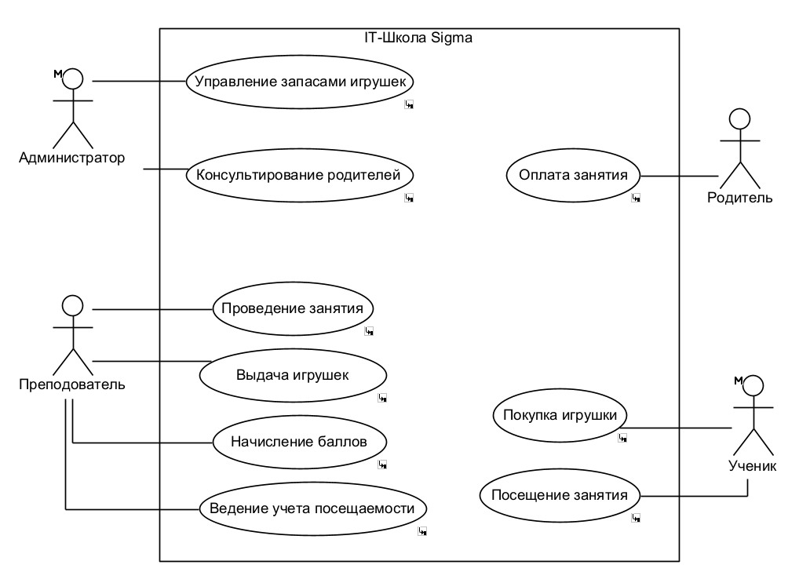
Рисунок 1. Диаграмма вариантов использования

Диаграмма деятельности, представленная на рисунке 2, детализирует процесс учета посещаемости, выполняемый преподавателем.
Краткое описание - процесс фиксации факта присутствия учеников на занятии преподавателем в Google Таблице.
Цели - зафиксировать посещаемость учеников для последующего начисления баллов и анализа посещаемости.
Основной сценарий:
- Преподаватель проводит занятие согласно расписанию.
- Преподаватель открывает Google Таблицу учета посещаемости.
- Преподаватель находит в таблице текущую дату и группу.
- Преподаватель отмечает присутствующих учеников (проставляет отметку «+»).
- Преподаватель отмечает отсутствующих учеников (проставляет отметку «-»)
- Преподаватель закрывает Google Таблицу.
Специальные требования – учет должен быть завершен не позднее одного дня после окончания занятия.
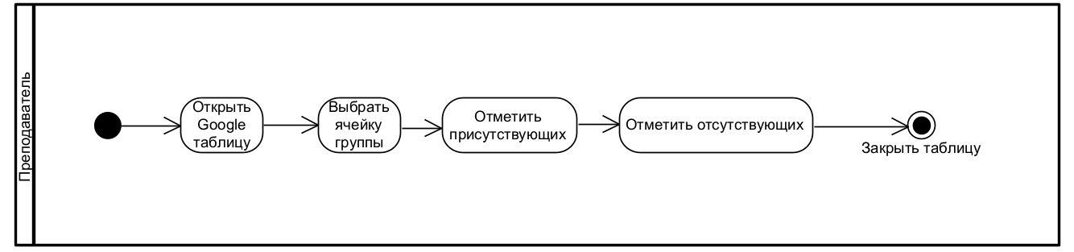
Рисунок 2. Диаграмма деятельности “Ведение учета посещаемости”

Диаграмма деятельности, представленная на рисунке 3, детализирует процесс проведения занятия.
Краткое описание - процесс подготовки и проведения учебного занятия преподавателем.
Цели - провести занятие в соответствии с расписанием и учебной программой.
Основной сценарий:
- Преподаватель готовит учебные материалы.
- Преподаватель проверяет готовность оборудования.
- Преподаватель проводит занятие согласно плану.
- Преподаватель взаимодействует с учениками в процессе занятия.
- Преподаватель завершает занятие.
Альтернативные сценарии:
Оборудование не работает - преподаватель сообщает об этом администратору.
Специальные требования – занятие должно начинаться и заканчиваться строго по расписанию
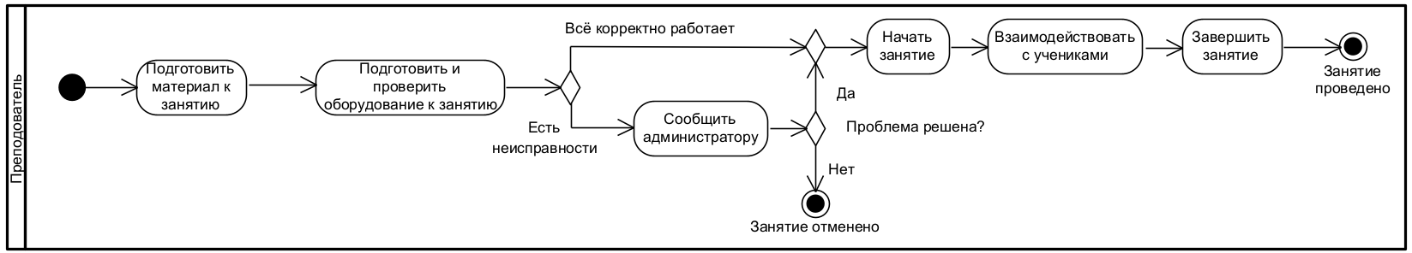
Рисунок 3. Диаграмма деятельности “Проведения занятия”

Диаграмма деятельности, представленная на рисунке 4, детализирует процесс оплаты занятия родителем.
Краткое описание - процесс оплаты занятий родителями.
Цели - обеспечить своевременную оплату занятий.
Основной сценарий:
- Родитель выбирает способ оплаты.
- Родитель вносит оплату.
- Администратор фиксирует факт оплаты.
Альтернативные сценарии:
Родитель не знает цену за занятия - родитель консультируется с администратором, получает информацию о цене.

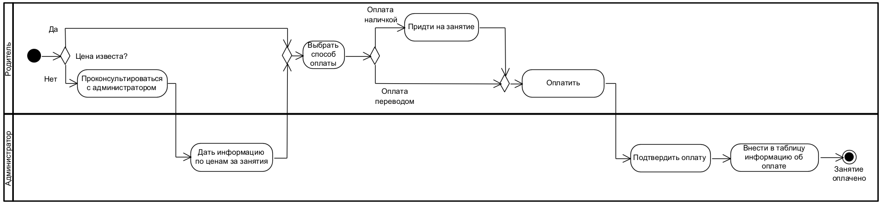
Рисунок 4. Диаграмма деятельности “Оплата занятия”

Диаграмма деятельности, представленная на рисунке 5, детализирует процесс консультирование родителей, выполняемый администратором.
Краткое описание - процесс консультирования родителей по вопросам обучения, оплаты и расписания.
Цели - предоставить родителям полную информацию об учебном процессе.
Основной сценарий:
- Родитель выбирает способ обращения (лично, по телефону, через мессенджер)
- Родитель обращается к администратору с вопросом.
- Администратор уточняет суть вопроса.
- Администратор консультирует родителя.
Специальные требования - консультация должна быть проведена вежливо и профессионально
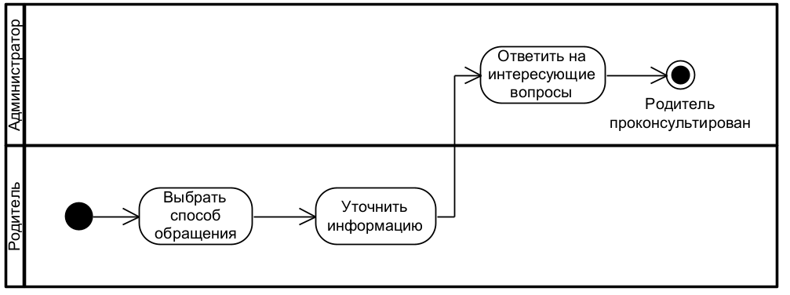
Рисунок 5. Диаграмма деятельности “Консультирование родителей”

Диаграмма деятельности, представленная на рисунке 6, детализирует процесс посещение занятия, выполняемый учеником.
Краткое описание - процесс участия ученика в учебном занятии.
Цели - получить новые знания и накопить баллы за посещение.
Основной сценарий:
- Ученик приходит в офис к началу занятия.
- Ученик участвует в занятии.
- Ученик выполняет задания преподавателя.
- Ученик завершает участие в занятии.
Альтернативные сценарии:
Ученик опаздывает на занятие - присоединяется к занятию с опозданием, преподаватель сообщает об этом администратору.
Специальные требования - ученик должен быть на занятии вовремя
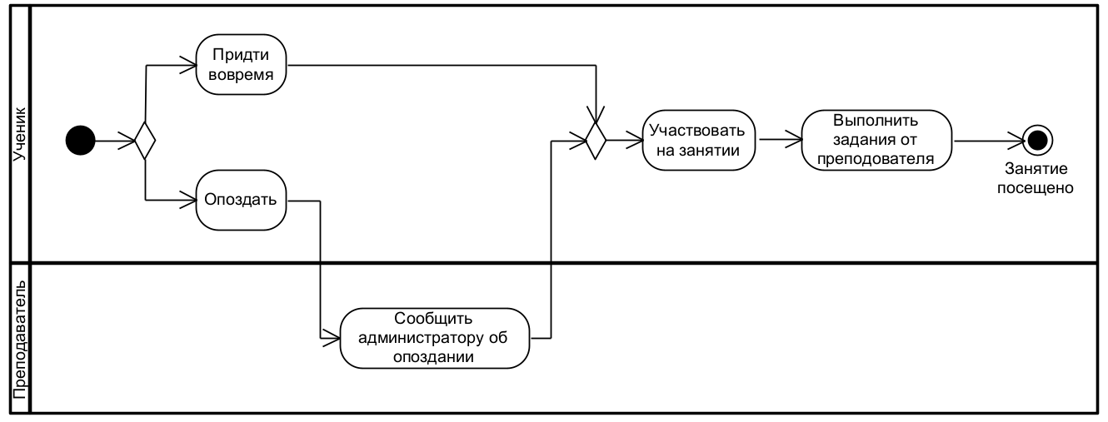
Рисунок 6. Диаграмма деятельности “Посещения занятия”

Диаграмма деятельности, представленная на рисунке 7, детализирует процесс управление запасами игрушек, выполняемый администратором.
Краткое описание - процесс пополнения и учета запасов 3D-игрушек.
Цели - обеспечить наличие игрушек для выдачи ученикам.
Основной сценарий:
- Если появилась потребность в игрушке или закончились игрушки, администратор выбирает игрушку для печати.
- Администратор запускает печать игрушек на 3D-принтере.
- Готовая игрушка поступает в офис.
- Администратор устанавливает цену и клеит ценник на игрушку.
Альтернативные сценарии:
Если игрушку никто не покупает - администратор снижает цену на игрушку.
Специальные требования - запас игрушек должен регулярно пополняться
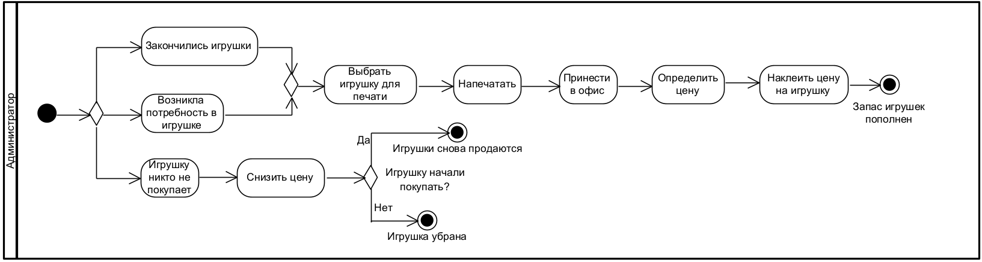
Рисунок 7. Диаграмма деятельности “Управление запасами игрушек”

Диаграмма деятельности, представленная на рисунке 8, отражает процесс покупки игрушки учеником.
Краткое описание - процесс приобретения учеником 3D-игрушки за накопленные баллы.
Цели - обменять накопленные баллы на материальное вознаграждение
Основной сценарий:
- Ученик выбирает игрушку.
- Ученик сообщает преподавателю о своем выборе.
- Преподаватель проверяет количество баллов в блокноте ученика.
- Преподаватель выдает игрушку.
- Преподаватель вычеркивает из блокнота использованные баллы.
Альтернативные сценарии:
Недостаточно баллов - ученик продолжает копить баллы
Специальные требования - ученик должен накопить достаточное количество баллов
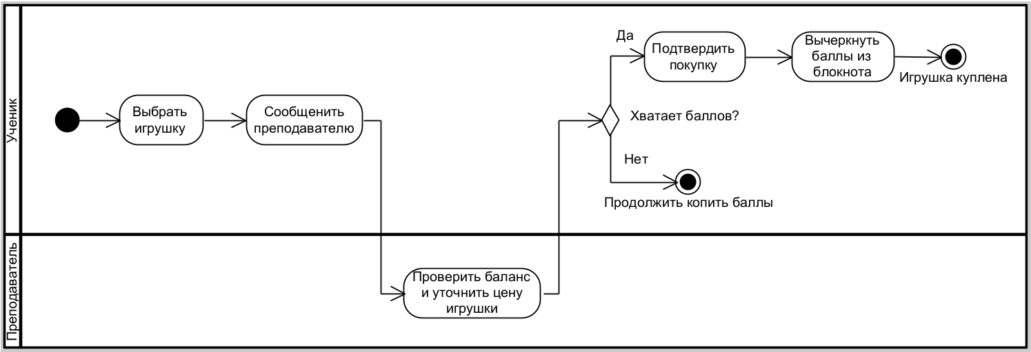
Рисунок 8. Диаграмма деятельности “Покупка игрушки”

Диаграмма деятельности, представленная на рисунке 9, отражает процесс начисления поощрительных баллов ученикам с использованием наклеек.
Краткое описание - процесс начисления поощрительных баллов ученикам с использованием наклеек.
Цели - зафиксировать поощрение ученика за посещение занятия или особое достижение.
Основной сценарий:
- Преподаватель после занятия берет блокнот присутствующего ученика.
- Преподаватель вклеивает наклейку с датой и названием занятия.
- Преподаватель ставит подпись на наклейке.
- Преподаватель возвращает блокнот на полку.
Альтернативные сценарии:
У ученика нет блокнота - преподаватель заводит новый блокнот.
Специальные требования - одна наклейка соответствует одному баллу
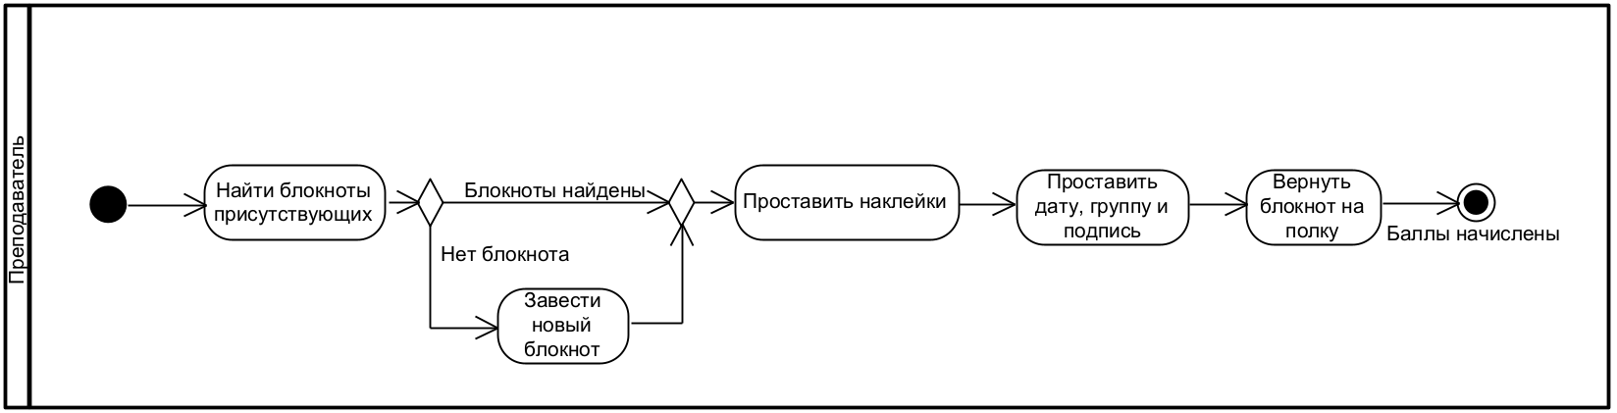
Рисунок 9. Диаграмма деятельности “Начисление баллов”

Диаграмма деятельности, представленная на рисунке 10, детализирует процесс выдачи игрушки ученику и учета выдачи.
Краткое описание - процесс выдачи 3D-игрушки ученику и учета выдачи
Цели - передать игрушку ученику и зафиксировать факт выдачи
Основной сценарий:
- Преподаватель проверяет наличие соответствующего количество баллов у ученика (по наклейкам в блокноте).
- Преподаватель делает запись в тетради учета выданных игрушек (ФИО ученика, дата, название игрушки, количество баллов).
- Преподаватель выдает игрушку ученику.
- Преподаватель зачеркивает использованные наклейки в блокноте ученика.
Альтернативные сценарии:
Недостаточно баллов - преподаватель отказывает в выдаче до накопления нужного количества баллов.
Цена не известна – преподаватель уточняет у администратора цену игрушки.
Специальные требования - запись в тетради должна быть четкой и полной
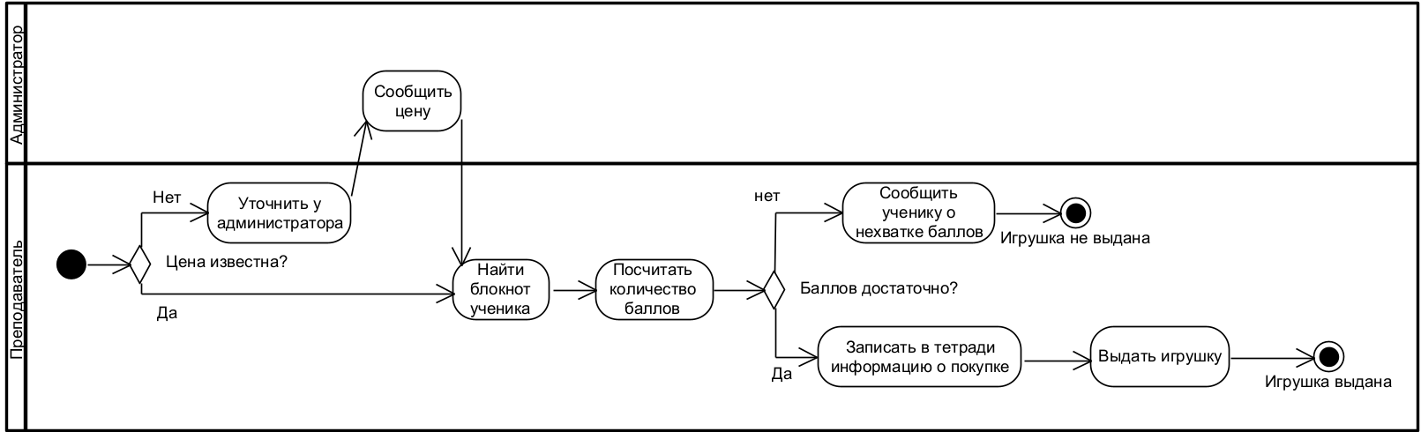
Рисунок 10. Диаграмма деятельности “Выдача игрушек”
В разделе 1.1.1 проведен анализ бизнес-процессов IT-школы SIGMA, в результате были получена диаграмма вариантов использования и диаграммы деятельности.

1.1.2 Модель бизнес-объектов
Модель бизнес-объектов представляет собой совокупность ключевых сущностей предметной области, их атрибутов и взаимосвязей. На основе анализа деятельности IT-школы SIGMA выделены следующие бизнес-объекты.

Таблица 7. Описание объектов
Наименование объекта | Тип | Характеристика
Ученик | Исполнитель | Посещает занятия, получает наклейки, накапливает баллы, инициирует получение игрушек через родителей
Преподаватель | Исполнитель | Проводит занятия, отмечает посещаемость в Google Таблицах, выдает наклейки в блокноты учеников, запрашивает у администратора цены игрушек, выдает игрушки и ведет тетрадь учета
Администратор | Исполнитель | Управляет запасами игрушек, предоставляет информацию о ценах по запросу преподавателя, принимает решения о печати новых игрушек
Занятие | Сущность | Учебное событие, проводимое по расписанию, за посещение которого ученик получает наклейку
Посещаемость | Сущность | Фиксация факта присутствия ученика на занятии, ведется в Google Таблице
Наклейка | Сущность | Физический носитель поощрительного балла, содержит дату занятия, название группы и подпись преподавателя
Блокнот ученика | Сущность | Индивидуальный блокнот, хранящийся в классе, в который вклеиваются наклейки (баллы)
Игрушка | Сущность | Материальное вознаграждение, распечатанное на 3D-принтере, имеет стоимость в баллах и рублях
Офис | Сущность | Место проведения занятий и физического хранения готовых игрушек
Тетрадь учета выданных игрушек | Сущность | Ручной журнал, в который преподаватель записывает ФИО ученика, дату выдачи, название игрушки и списанные баллы
Google Таблица | Сущность | Электронная таблица для учета посещаемости, доступная преподавателю и администратору

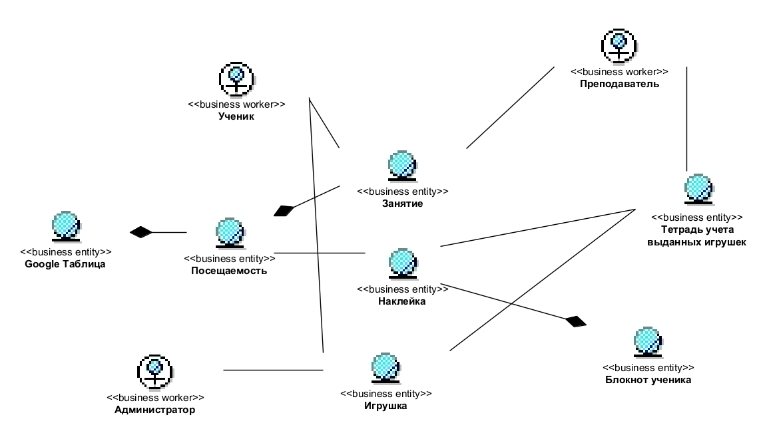
Рисунок 11. Модель бизнес-объектов

В разделе 1.1.2 построена модель бизнес-объектов IT-школы SIGMA, включающая 10 объектов: Ученик, Преподаватель, Администратор, Занятие, Посещаемость, Наклейка, Блокнот ученика, Игрушка, Тетрадь учета выданных игрушек, Google Таблица. Для каждого объекта определены тип (исполнитель или сущность) и характеристика. Выделенные бизнес-объекты и их взаимосвязи служат основой для дальнейшего проектирования информационной системы, в частности для разработки диаграммы классов и модели базы данных. Учет выявленных объектов в целевой системе позволит автоматизировать процессы учета посещаемости, начисления баллов и выдачи игрушек, а также устранить недостатки, присущие текущей модели.

1.1.3 Словарь терминов
Для однозначного понимания предметной области и корректного использования терминов в проектной документации составлен словарь ключевых понятий, используемых в деятельности IT-школы SIGMA.
IT-школа SIGMA - частная школа программирования для детей, осуществляющая обучение по направлениям Python-программирование, разработка игр и 3D-моделирование. Объект автоматизации в данном проекте.
Ученик - участник учебного процесса, посещающий занятия, получающий наклейки (поощрительные баллы) и накапливающий их в индивидуальном блокноте для последующего обмена на 3D-игрушки.
Преподаватель - участник учебного процесса, проводящий занятия, ведущий учет посещаемости в Google Таблицах, выдающий наклейки в блокноты учеников, запрашивающий у администратора цены игрушек, выдающий игрушки и ведущий тетрадь учета выданных игрушек.
Администратор - участник учебного процесса, управляющий запасами игрушек (тумбочкой), предоставляющий информацию о ценах по запросу преподавателя и принимающий решения о печати новых игрушек на 3D-принтере.
Родитель - участник учебного процесса, законный представитель ученика, взаимодействующий со школой по вопросам обучения и мотивации ребенка. В текущей модели родитель выступает посредником между учеником и администратором. Оплачивает занятия ученика. В целевой системе родитель получает возможность просматривать прогресс ребенка (баллы, посещаемость) и при необходимости подавать запросы через Telegram-бота.
Занятие - учебное событие, проводимое преподавателем согласно расписанию. Посещение занятия является основанием для начисления поощрительного балла (наклейки).
Посещаемость - факт присутствия ученика на занятии. В текущей модели учет посещаемости ведется преподавателем в Google Таблицах.
Наклейка - физический носитель поощрительного балла, который преподаватель вклеивает в индивидуальный блокнот ученика за посещенное занятие или особое достижение. Одна наклейка соответствует одному баллу. Содержит дату занятия, название группы и подпись преподавателя.
Балл - единица измерения поощрения, начисляемая ученику за посещение занятия (в виде одной наклейки) или за особые достижения (дополнительная наклейка). Баллы накапливаются в блокноте ученика и могут быть обменены на 3D-игрушку.
Индивидуальный блокнот ученика - физический носитель, хранящийся в учебном классе на специальной полке, в который преподаватель вклеивает наклейки. Служит для учета накопленных баллов. Количество наклеек в блокноте визуально отражает текущий баланс баллов ученика.
3D-игрушка - материальное вознаграждение, распечатанное на 3D-принтере, выдаваемое ученику в обмен на накопленные баллы (или приобретаемое за деньги). Имеет стоимость в баллах и рублях.
Офис - место проведения занятий и физического хранения готовых 3D-игрушек.
Тетрадь учета выданных игрушек - ручной журнал, в котором преподаватель фиксирует факты выдачи игрушек. Содержит следующие записи: ФИО ученика, дата выдачи, название игрушки, количество списанных баллов (или сумма в рублях).
Google Таблица - облачный табличный редактор, используемый преподавателем для учета посещаемости учеников. Доступен преподавателю и администратору.
Списание баллов - операция уменьшения количества баллов ученика при получении игрушки. В текущей модели выполняется физически путем зачеркивания наклеек в блокноте ученика преподавателем.
Геймификация - применение игровых механик (баллы, рейтинги, награды) в неигровом контексте для повышения мотивации и вовлеченности участников.
Telegram-бот - программный компонент, обеспечивающий взаимодействие пользователей с автоматизированной системой через интерфейс мессенджера Telegram. Является клиентской частью целевой системы.

1.2 Цели и задачи автоматизации
На основе проведенного анализа бизнес-процессов IT-школы SIGMA и выявленных недостатков существующей системы учета посещаемости и мотивации учащихся сформулированы цели и задачи автоматизации.

1.2.1 Цели автоматизации
Основной целью автоматизации является разработка проекта автоматизированной информационной системы, обеспечивающей учет посещаемости занятий и геймифицированную систему мотивации учащихся IT-школы SIGMA на базе Telegram-бота [8].
Достижение основной цели предполагает решение следующих целевых задач:
- Снижение временных затрат преподавателей. Переход от ручного заполнения Google Таблиц и вклеивания наклеек в индивидуальные блокноты учеников к автоматизированной отметке посещаемости в Telegram-боте с автоматическим начислением баллов позволит сократить время на учетные операции после каждого занятия.
- Повышение прозрачности системы мотивации. Предоставление ученикам оперативного доступа к информации о текущем балансе баллов, истории начислений и списаний через личный кабинет в Telegram-боте позволит ученику в любое время видеть свой прогресс без необходимости пересчитывать наклейки в блокноте или обращаться к преподавателю.
- Информированность преподавателя о ценах игрушек. Создание единого каталога 3D-игрушек с актуальными ценами в баллах и рублях, доступного преподавателю через Telegram-бота, позволит исключить необходимость обращения к администратору для получения информации о стоимости игрушек.
- Формализация системы заказа и выдачи игрушек. Внедрение автоматизированного процесса заказа игрушек за баллы (ученик выбирает игрушку в каталоге бота, система проверяет достаточность баллов и создает заявку администратору) позволит сделать процесс получения игрушек прозрачным и контролируемым.
- Исключение рисков потери данных. Централизованное хранение информации об учениках, посещаемости, баллах, игрушках и заказах в реляционной базе данных с автоматическим резервным копированием позволит исключить риски, связанные с потерей бумажных блокнотов, тетрадей учета и Google Таблиц.
- Обеспечение аналитики для администратора. Разработка административной панели с возможностью формирования отчетов по посещаемости, накопленным и израсходованным баллам, востребованности игрушек позволит администратору принимать обоснованные управленческие решения.

1.2.2 Задачи автоматизации
Для достижения поставленных целей необходимо решить следующие задачи автоматизации:
- Автоматизация учета посещаемости. Разработать функциональность, позволяющую преподавателю после занятия отметить присутствующих учеников в Telegram-боте. Система должна автоматически фиксировать дату и время отметки, связывать ее с конкретным занятием из расписания и сохранять информацию о посещаемости в базе данных. В текущей модели эта задача выполняется вручную в Google Таблицах.
- Автоматизация начисления поощрительных баллов. Реализовать механизм автоматического начисления фиксированного количества баллов каждому ученику, отмеченному как присутствующий на занятии. Предусмотреть возможность ручного начисления дополнительных баллов преподавателем за особые достижения (активность на занятии, выполнение сложного задания, помощь другим ученикам). В текущей модели баллы начисляются путем вклеивания наклеек в индивидуальные блокноты учеников.
- Предоставление ученику личного кабинета. Разработать интерфейс для ученика (через Telegram-бота), отображающий: текущий баланс баллов (без необходимости пересчитывать наклейки); историю начислений и списаний с указанием дат и оснований; историю посещенных занятий; историю заказов и статус их выполнения.
- Создание единого каталога 3D-игрушек. Реализовать функциональность, позволяющую администратору управлять каталогом игрушек (добавление, редактирование, удаление, деактивация). Для учеников и преподавателей каталог должен быть доступен в режиме «только чтение» с возможностью просмотра актуальных цен в баллах и рублях. Это позволит преподавателю самостоятельно отвечать на вопросы учеников о стоимости игрушек без обращения к администратору.
- Автоматизация заказа и выдачи игрушек. Разработать процесс заказа игрушки, при котором: ученик выбирает игрушку из каталога; система проверяет достаточность баллов; при успешной проверке баллы автоматически списываются, администратор получает уведомление и может подтвердить выдачу. В текущей модели заказ игрушек инициируется устно, а учет выдачи ведется в тетради.
- Формирование отчетности для администратора. Разработать административную панель, предоставляющую следующие отчеты: отчет по посещаемости (динамика, процент явки по группам); отчет по баллам (текущие балансы учеников, рейтинг, история начислений); отчет по заказам игрушек (популярность, распределение по периодам); возможность экспорта отчетов в формате Excel для дальнейшего анализа.
- Обеспечение разграничения прав доступа. Реализовать систему авторизации пользователей с разграничением прав доступа на основе ролей: ученик (доступ к личному кабинету, каталогу и функции заказа); преподаватель (доступ к расписанию, спискам учеников своих групп, функциям отметки посещаемости и начисления дополнительных баллов); администратор (полный доступ ко всем функциям системы, включая управление каталогом и просмотр статистики).
В первой главе курсового проекта проведен анализ объекта автоматизации - IT-школы SIGMA. В результате бизнес-моделирования выявлены недостатки существующей системы учета посещаемости и мотивации учащихся: ручной учет в Google Таблицах и начисление баллов с помощью наклеек в индивидуальных блокнотах, отсутствие у учеников оперативного доступа к информации о своем прогрессе, неосведомленность преподавателя об актуальных ценах игрушек, отсутствие формализованной системы заказа и неформальный учет выданных игрушек в тетради. Построены модели бизнес-процессов, выделены ключевые бизнес-объекты и составлен словарь терминов. Сформулированы цели и задачи автоматизации, направленные на устранение выявленных недостатков, и определены критерии успешности внедрения системы.

2 Анализ требований

2.1 Модель системных прецедентов
На рисунке 7 представлена диаграмма системных прецедентов (Use Case Diagram), отражающая функциональные требования к автоматизированной системе мотивации и учета посещаемости IT-школы SIGMA. Диаграмма содержит действующих лиц и варианты использования, с которыми они взаимодействуют. Диаграмма системных прецедентов построена согласно рекомендациям Лармана [1] и Буча с соавторами [2]
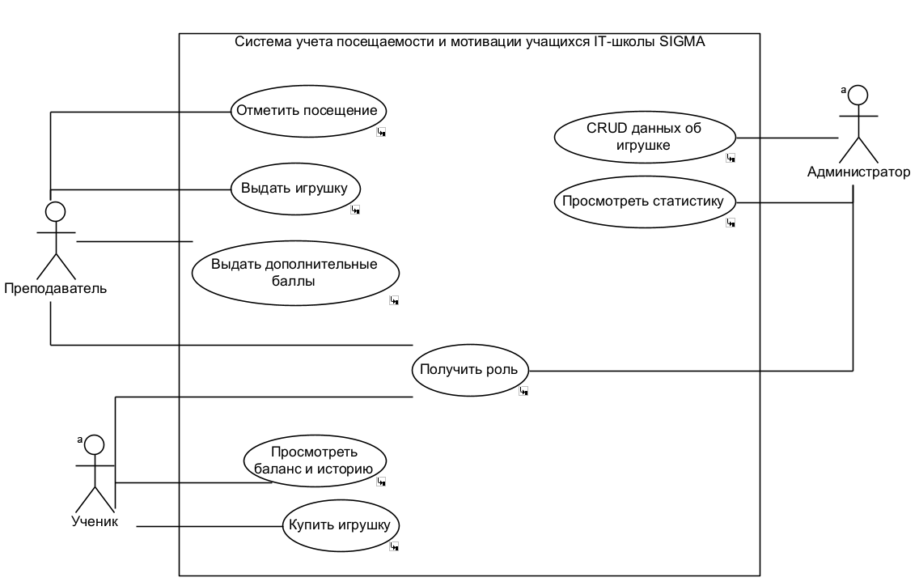
Рисунок 12. Модель системных прецедентов

Таблица 8. Действующие лица
Актер | Описание
Ученик | Посещает занятия, накапливает баллы, заказывает игрушки
Преподаватель | Проводит занятия, отмечает посещаемость, начисляет баллы, выдает игрушки
Администратор | Управляет каталогом игрушек, просматривает статистику

Таблица 9. Варианты использования
Use Case | Актер | Описание
Получить роль | Администратор, преподаватель, ученик | Авторизация и назначения роли пользователю при первом запуске Telegram-бота
CRUD данных об игрушке | Администратор | Добавление, удаление, изменение игрушки в каталоге
Просмотреть статистику | Администратор | Просмотр отчетов по посещаемости и баллам
Отметить посещение | Преподаватель | Отметка присутствующих учеников с автоначислением баллов
Выдать игрушку | Преподаватель | Выдача купленного учеником игрушку
Выдать дополнительные баллы | Преподаватель | Начисление дополнительных баллов за особые достижения
Купить игрушку | Ученик | Выбор и заказ игрушки за накопленные баллы
Просмотреть баланс и историю | Ученик | Просмотр текущего баланса баллов и истории операций

Наименование - получить роль.
Краткое описание - процесс авторизации и назначения роли пользователю при первом запуске Telegram-бота.
Цели - идентифицировать пользователя, определить его роль (ученик, преподаватель, администратор) и предоставить доступ к соответствующим функциям системы.
Основной сценарий:
- Пользователь открывает Telegram и запускает бота.
- Пользователь нажимает кнопку «Start» в Telegram-боте.
- Система выводит приветственное сообщение и предлагает выбрать роль.
- Пользователь выбирает роль: «Ученик», «Преподаватель» или «Администратор».
- Система запрашивает ФИО пользователя.
- Пользователь вводит свои ФИО.
- Если выбрана роль «Ученик»:
- Ученик выбирает свою группу из отображаемого в телеграмм боте списка.
- При успешной проверке система сохраняет Telegram ID пользователя и назначает роль «Ученик».
- Если выбрана роль «Преподаватель» или «Администратор»:
- Система запрашивает специальный код доступа.
- Пользователь вводит код доступа.
- Система проверяет введенный код.
- При успешной проверке система сохраняет Telegram ID пользователя и назначает соответствующую роль.
Альтернативные сценарии:
Введен неверный код доступа - система выводит сообщение об ошибке и предлагает ввести код повторно.
Пользователь уже зарегистрирован - система определяет роль по сохраненному Telegram ID и сразу переходит к главному меню без повторного запроса данных.
Специальные требования - код доступа должен быть уникальным для каждого пользователя. Данные о пользователе сохраняются в базе данных после успешной авторизации.
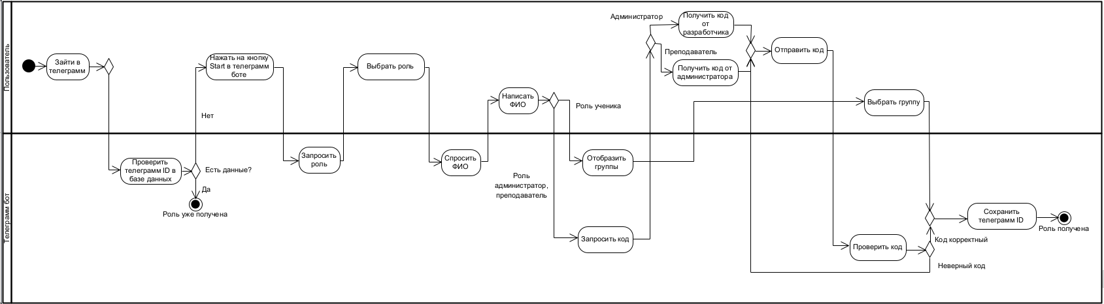
Рисунок 13. Диаграмма деятельности “Получить роль”

Наименование - CRUD данных об игрушке.
Краткое описание - процесс добавление, удаление, изменение игрушки в каталоге игрушек.
Цели - обеспечить актуальность каталога игрушек: добавлять новые игрушки, изменять информацию о существующих, удалять устаревшие игрушки.
Основной сценарий:
- Администратор выбирает пункт меню «Управление каталогом».
- Система отображает список доступных действий: «Добавить игрушку», «Изменить игрушку», «Удалить игрушку».
- Администратор выбирает требуемое действие.
- Система выполняет выбранное действие согласно одному из подчиненных сценариев.
Подчиненные сценарии:
А. Добавить игрушку
- Администратор выбирает действие «Добавить игрушку».
- Система запрашивает название игрушки.
- Администратор вводит название.
- Система запрашивает изображение игрушки.
- Администратор загружает изображение.
- Система запрашивает стоимость.
- Администратор вводит стоимость.
- Система отображает введенные данные.
- Система запрашивает подтверждение.
- Система выводит сообщение: «Игрушка успешно добавлена».
Б. Изменить игрушку
- Администратор выбирает действие «Изменить игрушку».
- Система отображает список существующих игрушек в каталоге.
- Администратор выбирает игрушку для редактирования.
- Система отображает текущие данные об игрушке.
- Система отображает пункты для изменения.
- Администратор выбирает пункт.
- Администратор вводит новые данные.
- Система сохраняет измененные данные в базе данных.
- Система выводит сообщение: «Информация об игрушке успешно обновлена».
В. Удалить игрушку
- Администратор выбирает действие «Удалить игрушку».
- Система отображает список существующих игрушек в каталоге.
- Администратор выбирает игрушку для удаления.
- Система запрашивает подтверждение удаления.
- Администратор подтверждает удаление.
- Система удаляет игрушку из каталога.
- Система выводит сообщение: «Игрушка успешно удалена из каталога».
Альтернативный поток В1. Отмена удаления
Администратор выбирает «Отмена» вместо подтверждения удаления, удаление отменяется.
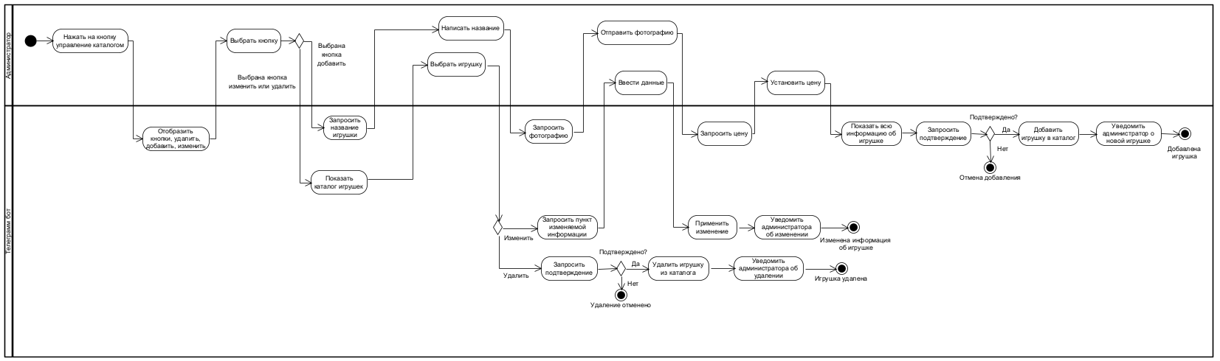
Рисунок 14. Диаграмма деятельности “CRUD данных об игрушке”

Наименование - просмотреть статистику.
Краткое описание - процесс просмотра администратором отчетов по посещаемости и баллам.
Цели - получить аналитическую информацию для принятия управленческих решений.
Основной сценарий:
- Администратор выбирает пункт меню «Статистика».
- Система отображает список доступных отчетов.
- Администратор выбирает тип отчета (посещаемость, баллы).
- Система формирует отчет на основе данных из базы данных.
- Система отображает отчет в виде таблицы.
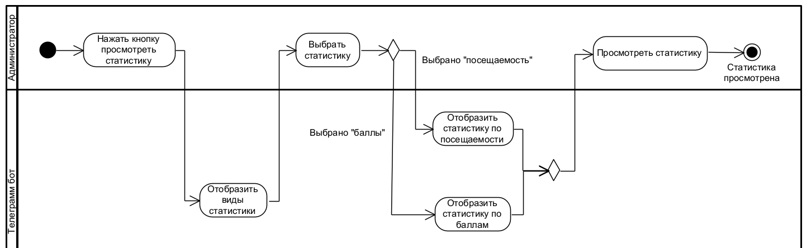
Рисунок 15. Диаграмма деятельности “Просмотреть статистику”

Наименование - отметить посещение.
Краткое описание - процесс отметки преподавателем присутствующих учеников на занятии с автоматическим начислением баллов.
Цели - зафиксировать посещаемость и начислить баллы присутствующим ученикам.
Основной сценарий:
- Преподаватель нажимает на кнопку «Отметить присутствующих».
- Система отображает группы преподавателя.
- Преподаватель выбирает группу.
- Система отображает список учеников этой группы и даты занятий.
- Преподаватель отмечает присутствующих учеников (устанавливает флажки).
- Система запрашивает тему занятия.
- Преподаватель вводит тему.
- Система сохраняет записи о посещаемости и теме базе данных.
- Система автоматически начисляет каждому отмеченному ученику фиксированное количество баллов.
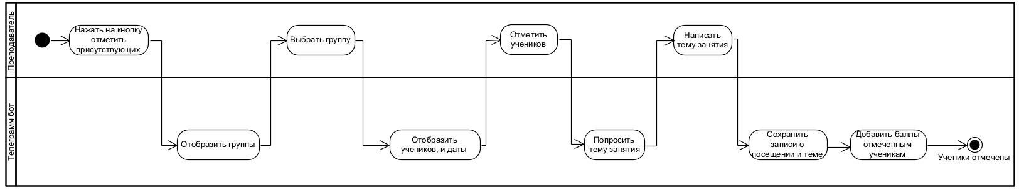
Рисунок 16. Диаграмма деятельности “Отметить посещение”

Наименование - выдать игрушку.
Краткое описание - процесс подтверждения преподавателем выдачи игрушки ученику после оформления заказа.
Цели - передать игрушку ученику и зафиксировать факт выдачи в системе.
Основной сценарий:
- Преподаватель получает сообщение о намерении конкретного ученика получить конкретную игрушку.
- Преподаватель нажимает на кнопку выдать игрушку в этом сообщении.
- Система отображает детальную информацию о заказе.
- Преподаватель подтверждает выдачу игрушки ученику.
- Система списывает стоимость игрушки с баланса ученика.
- Система фиксирует факт выдачи.
Альтернативные сценарии:
Специальные требования - выдача должна подтверждаться только при фактической передаче игрушки.

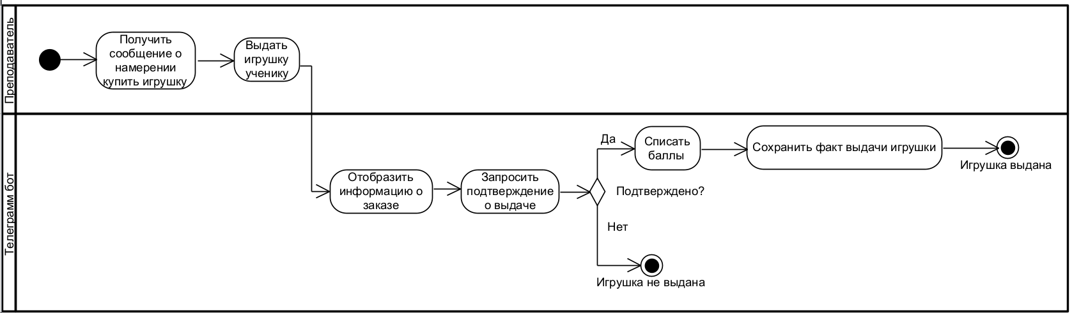
Рисунок 17. Диаграмма деятельности “Выдать игрушку”

Наименование - выдать дополнительные баллы.
Краткое описание - процесс начисления преподавателем дополнительных баллов ученикам за особые достижения.
Цели - поощрить учеников за активность, успехи и особые достижения.
Основной сценарий:
- Преподаватель выбирает пункт меню «Начислить дополнительные баллы».
- Система отображает список учеников текущей группы.
- Преподаватель выбирает ученика из списка.
- Система запрашивает количество баллов и основание для начисления.
- Преподаватель вводит количество баллов и основание.
- Система запрашивает подтверждение.
- Преподаватель подтверждает.
- Система начисляет дополнительные баллы ученику.
- Система сохраняет запись о начислении в базе данных.
- Система выводит сообщение: «Дополнительные баллы успешно начислены».
Альтернативные сценарии:
Не подтверждено - система отменяет начисление дополнительных баллов.
Специальные требования - начисление должно сопровождаться указанием причины (основания).
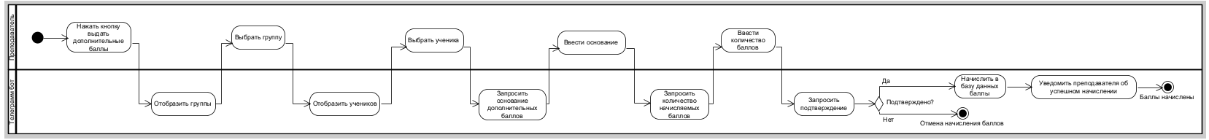
Рисунок 18. Диаграмма деятельности “Выдать дополнительные баллы”

Наименование - купить игрушку
Краткое описание - процесс выбора и заказа учеником 3D-игрушки за накопленные баллы
Цели - обменять накопленные баллы на материальное вознаграждение
Основной сценарий:
- Ученик выбирает пункт меню «Каталог игрушек».
- Система отображает список доступных игрушек с указанием названия, стоимости в баллах и наличия.
- Ученик выбирает игрушку из каталога.
- Система проверяет достаточность баллов на счете ученика.
- Система запрашивает подтверждение покупки.
- Ученик подтверждает покупку.
- Система отправляет уведомление преподавателю о новом заказе.
Альтернативные сценарии:
Недостаточно баллов - система выводит сообщение: «Недостаточно баллов».
Ученик отменяет покупку - система завершает операцию без изменений.
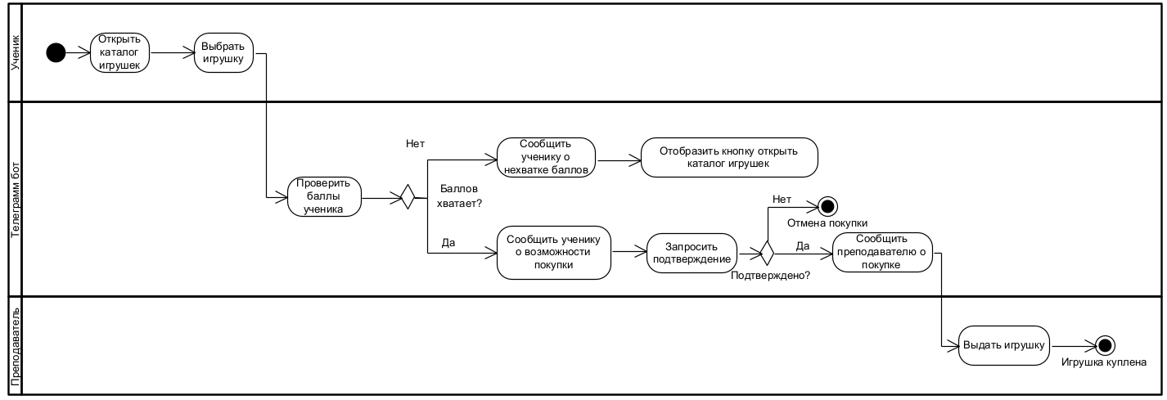
Рисунок 19. Диаграмма деятельности “Купить игрушку”

Наименование - просмотреть баланс и историю.
Краткое описание - процесс просмотра учеником текущего баланса баллов и истории всех операций.
Цели - получить актуальную информацию о накопленных баллах и истории их изменения.
Основной сценарий:
- Ученик выбирает пункт меню «Просмотреть баланс и историю».
- Система отображает историю операций (дата, тип операции, количество баллов, основание).
- Система отображает текущий баланс баллов ученика.
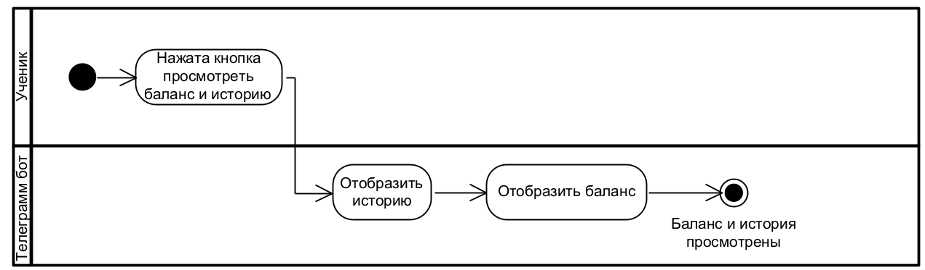
Рисунок 20. Диаграмма деятельности “Просмотреть баланс и историю”

2.2 Глоссарий предметной области
Глоссарий содержит определения ключевых терминов и понятий, используемых в предметной области IT-школы SIGMA. Термины приведены в алфавитном порядке.
Администратор - пользователь системы, управляющий каталогом 3D-игрушек и просматривающий статистику по посещаемости и баллам.
Баллы - внутренняя валюта школы, начисляемая ученикам за посещение занятий и особые достижения. Используются для покупки 3D-игрушек.
Баланс баллов - текущее количество баллов, накопленных учеником и доступных для покупки игрушек.
Геймификация - применение игровых механик (баллы, рейтинги, награды) в неигровом контексте для повышения мотивации и вовлеченности учащихся.
Группа - учебная группа учеников, объединенных по возрасту и направлению обучения (Python, GameDev, 3D-моделирование).
3D-игрушка - материальное вознаграждение, распечатанное на 3D-принтере, выдаваемое ученику в обмен на накопленные баллы.
Заказ - заявка ученика на получение 3D-игрушки, создаваемая при покупке. Содержит информацию об ученике, игрушке и статусе выполнения.
Занятие - учебное событие, проводимое преподавателем согласно расписанию. Посещение занятия является основанием для начисления баллов.
Каталог игрушек - перечень доступных 3D-игрушек с указанием названия, описания, стоимости в баллах, стоимости в рублях и изображения.
Начисление баллов - операция увеличения баланса баллов ученика, выполняемая системой автоматически при отметке посещаемости или преподавателем вручную за особые достижения.
Посещаемость - факт присутствия ученика на занятии, фиксируемый преподавателем в системе.
Преподаватель - пользователь системы, проводящий занятия, отмечающий посещаемость, начисляющий баллы и выдающий игрушки ученикам.
Списание баллов - операция уменьшения баланса баллов ученика при покупке 3D-игрушки.
Telegram-бот - клиентское приложение, обеспечивающее взаимодействие пользователей с системой через интерфейс мессенджера Telegram.
Ученик - пользователь системы, посещающий занятия, накапливающий баллы и покупающий 3D-игрушки.
Операция с баллами - запись, фиксирующая изменение баланса баллов ученика. Содержит информацию о количестве баллов, типе операции (начисление/списание), основании и дате выполнения.
Пользователь - обобщенная сущность, представляющая любого участника системы. Содержит общие атрибуты: идентификатор, полное имя, Telegram ID, хэш пароля и роль.
Статус заказа - состояние заказа, определяющее его текущий этап: «Ожидает выдачи» или «Выдан».
Статус занятия - состояние занятия, определяющее его текущий этап: «Запланировано», «Проведено» или «Отменено».
Тип операции - классификация операций с баллами: начисление за посещение занятия, начисление дополнительных баллов (бонус) или списание за покупку игрушки.
Тип пользователя - перечисление ролей пользователей в системе: ученик, преподаватель, администратор.

2.3 Постановка задачи
На основе анализа предметной области и выявленных недостатков существующей системы учета посещаемости и мотивации учащихся сформулирована постановка задачи на разработку автоматизированной системы.
Целью разработки является создание проекта автоматизированной информационной системы, обеспечивающей учет посещаемости занятий и геймифицированную систему мотивации учащихся IT-школы SIGMA на базе Telegram-бота.
Основные задачи, решаемые системой:
- Автоматизация учета посещаемости. Система должна позволять преподавателю отмечать присутствующих учеников на занятии в Telegram-боте с автоматической фиксацией даты, времени и привязкой к расписанию.
- Автоматизация начисления баллов. Система должна автоматически начислять фиксированное количество баллов каждому ученику, отмеченному как присутствующий на занятии, а также предоставлять преподавателю возможность начисления дополнительных баллов за особые достижения.
- Предоставление ученику информации о баллах. Система должна обеспечивать ученику просмотр текущего баланса баллов и истории операций (начислений и списаний).
- Управление каталогом 3D-игрушек. Система должна позволять администратору добавлять, изменять и удалять игрушки в каталоге, а ученикам и преподавателям – просматривать каталог с актуальными ценами и наличием.
- Автоматизация покупки и выдачи игрушек. Система должна обеспечивать ученику возможность выбора и заказа игрушки за баллы, преподавателю - подтверждение выдачи с автоматическим списанием баллов и изменением статуса заказа.
- Формирование отчетности. Система должна предоставлять администратору отчеты по посещаемости и баллам.
- Разграничение прав доступа. Система должна обеспечивать авторизацию пользователей и разграничение прав на основе ролей.
Во второй главе построена модель системных прецедентов, определяющая функциональные требования к автоматизированной системе мотивации и учета посещаемости IT-школы SIGMA. Выделены три роли пользователей (ученик, преподаватель, администратор) и девять вариантов использования, включающих управление каталогом игрушек, отметку посещаемости, начисление баллов, покупку и выдачу игрушек, просмотр баланса и статистики. Для каждого варианта использования построены диаграммы деятельности, детализирующие потоки событий, и составлены краткие спецификации. Разработан глоссарий предметной области, содержащий определения ключевых терминов. Сформулирована постановка задачи, определены входные и выходные данные системы, функциональные и нефункциональные требования, а также технологические ограничения реализации. Полученные результаты являются основой для дальнейшего проектирования информационной системы в главе 3.

3 Проектирование ИС

3.1 Модель анализа
Модель анализа является промежуточным этапом между требованиями к системе и её проектной моделью. Она описывает логическую структуру системы на уровне ключевых абстракций предметной области и показывает взаимодействие объектов при выполнении системных прецедентов. Модель анализа разработана на основе методологии, изложенной в работах [1, 3, 5]

3.1.1 Диаграмма ключевых абстракций
Диаграмма ключевых абстракций представляет собой упрощенную диаграмму классов, которая содержит основные классы (сущности) предметной области и связи между ними. Данная диаграмма является развитием модели бизнес-объектов, построенной в разделе 1.1.2, и служит основой для дальнейшего проектирования.
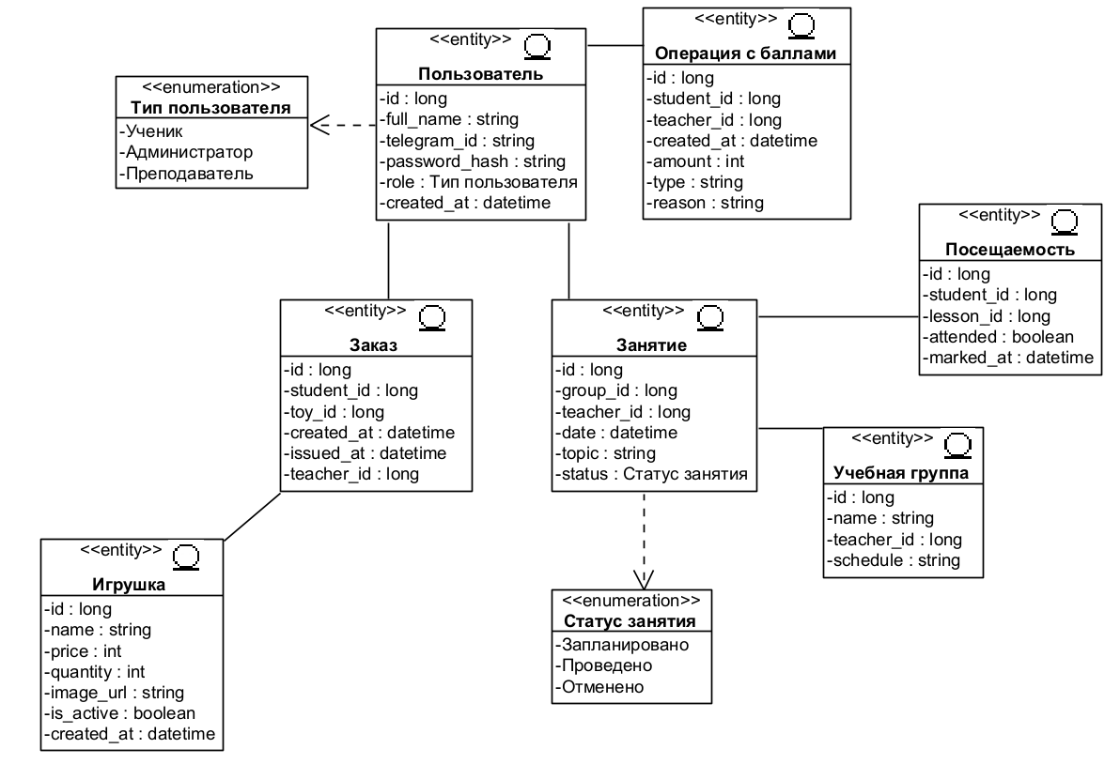
Рисунок 21. Ключевые абстракции

На основе анализа предметной области и выявленных системных прецедентов выделены ключевые абстракции, представленные на рисунке 17.

3.1.2 Диаграмма VOPС и диаграмма последовательности для каждого системного прецедента модели.
Диаграмма VOPC (View of Participating Classes) и диаграмма последовательности используются для детализации взаимодействия объектов при выполнении каждого системного прецедента. VOPC показывает статическую структуру классов, задействованных в сценарии, а диаграмма последовательности - динамику их взаимодействия во времени.
Пользователь запускает Telegram-бота и нажимает кнопку «Start». Бот отправляет приветственное сообщение и предлагает выбрать роль. Пользователь выбирает роль (ученик, преподаватель или администратор). Если выбрана роль «Ученик», бот запрашивает ФИО и отображает список групп для выбора; пользователь вводит ФИО и выбирает группу, после чего бот сохраняет данные в базе данных и назначает роль. Если выбрана роль «Преподаватель» или «Администратор», бот запрашивает специальный код доступа; пользователь вводит код, бот проверяет его и при успешной проверке сохраняет Telegram ID и назначает роль. При вводе неверного кода бот выводит сообщение об ошибке и предлагает ввести код повторно.
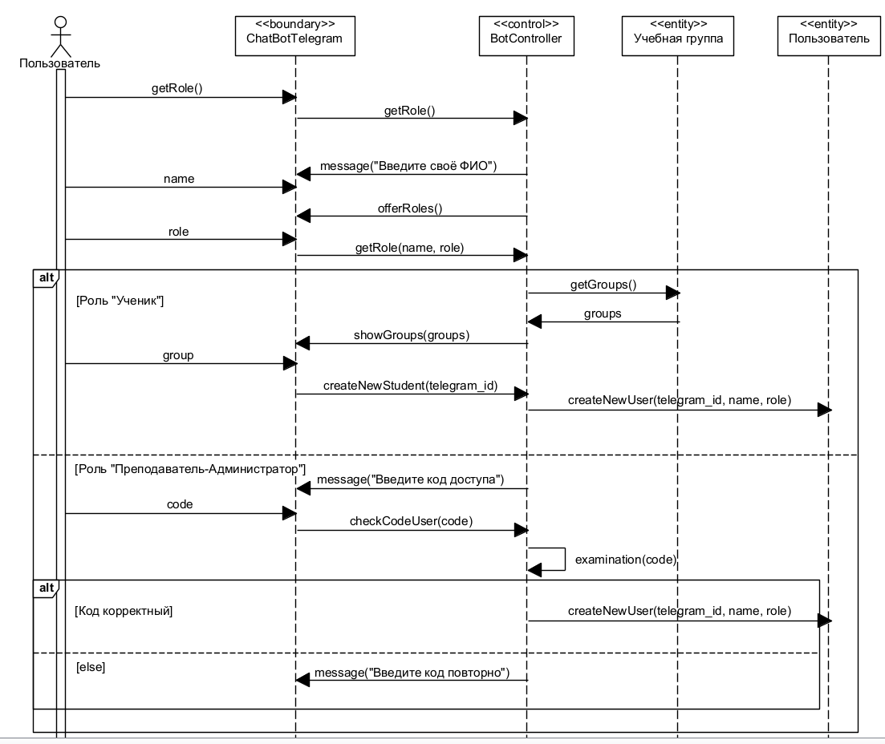
Рисунок 22. Диаграмма последовательности “Получить роль”
Преподаватель инициирует процесс отметки посещаемости через Telegram-бота. Бот последовательно запрашивает у базы данных группы, занятия и учеников, отображая их преподавателю для выбора. После выбора учеников преподаватель вводит тему занятия. Бот фиксирует проведение занятия, сохраняет посещаемость и автоматически начисляет баллы каждому отмеченному ученику.
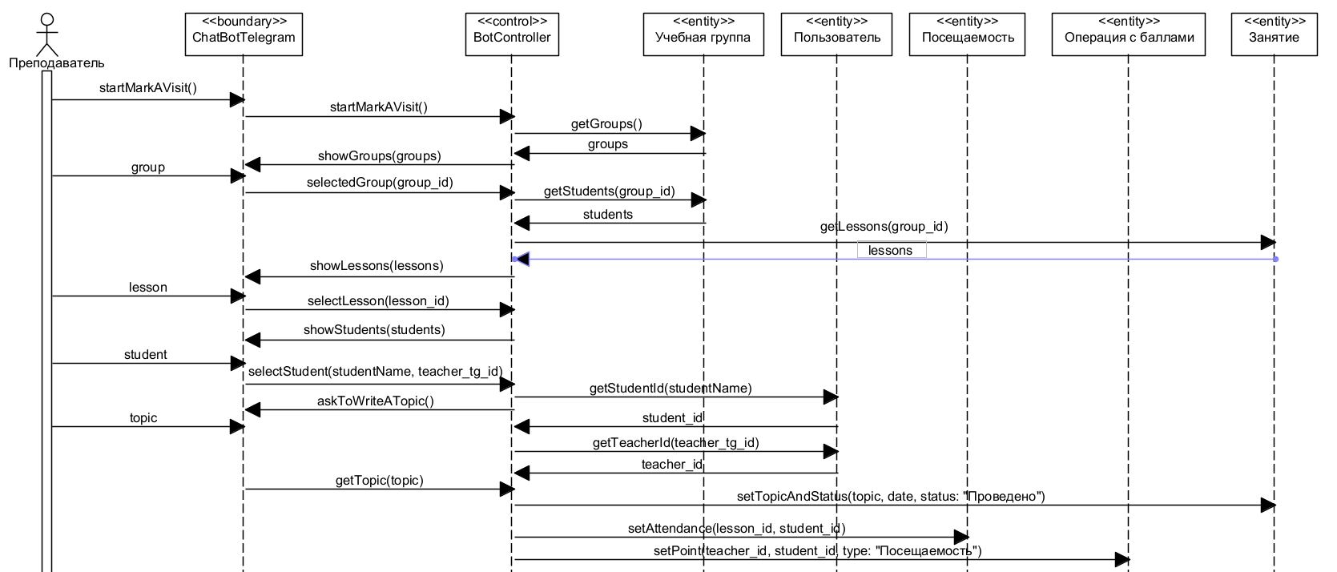
Рисунок 23. Диаграмма последовательности “Отметить посещение”

Ученик выбирает пункт меню «Каталог игрушек». Бот запрашивает у базы данных список доступных игрушек и отображает их ученику. Ученик выбирает игрушку из каталога. Бот проверяет достаточность баллов на счете ученика через базу данных. Если баллов достаточно, бот запрашивает подтверждение покупки. Ученик подтверждает покупку, бот создает заказ в базе данных и отправляет уведомление преподавателю. При недостатке баллов бот выводит сообщение об ошибке и завершает операцию.
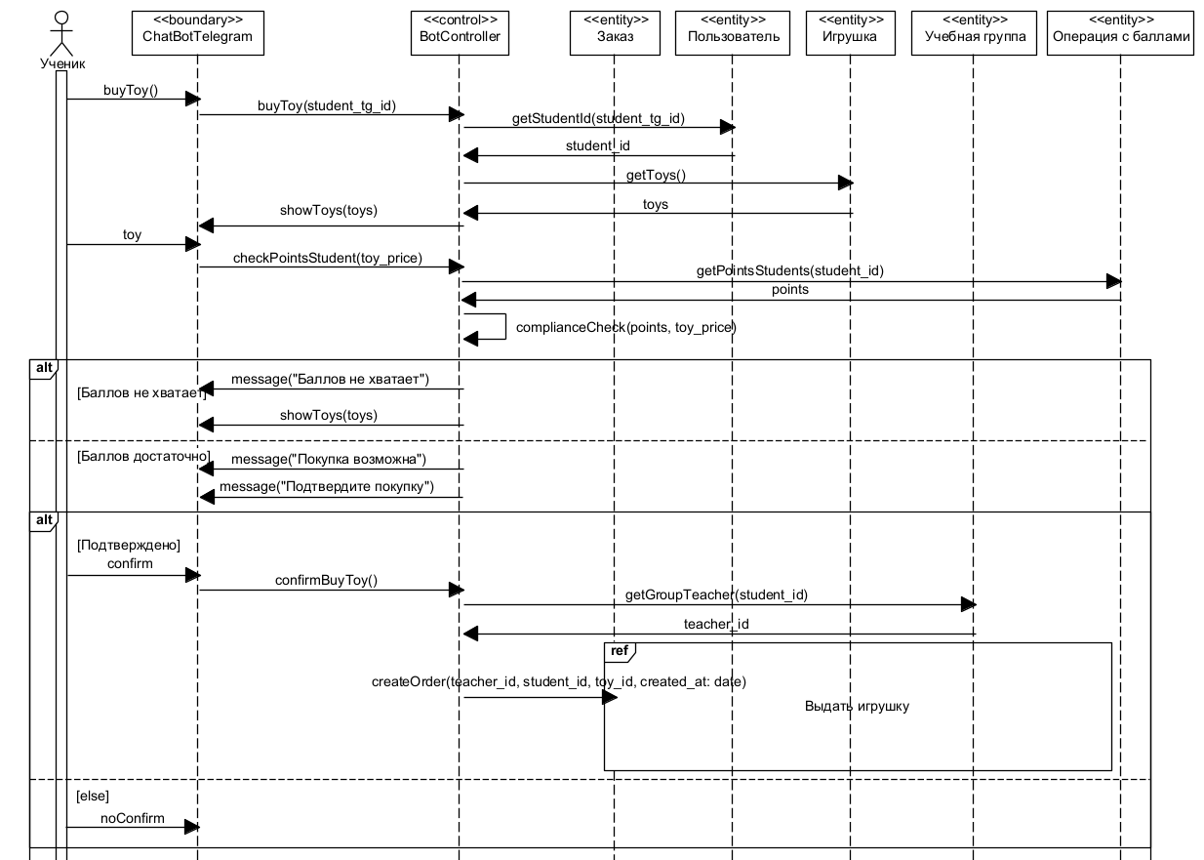
Рисунок 24. Диаграмма последовательности “Купить игрушку”

Преподаватель получает уведомление о заказе и нажимает кнопку «Выдать игрушку» в сообщении. Бот отображает детальную информацию о заказе из базы данных. Преподаватель подтверждает выдачу. Бот списывает стоимость игрушки с баланса ученика (создает запись в «Операция с баллами» с отрицательным значением), изменяет количество игрушек, фиксирует дату выдачи в заказе. Если количество игрушек становится равным нулю, бот деактивирует игрушку (устанавливает is_active = false).
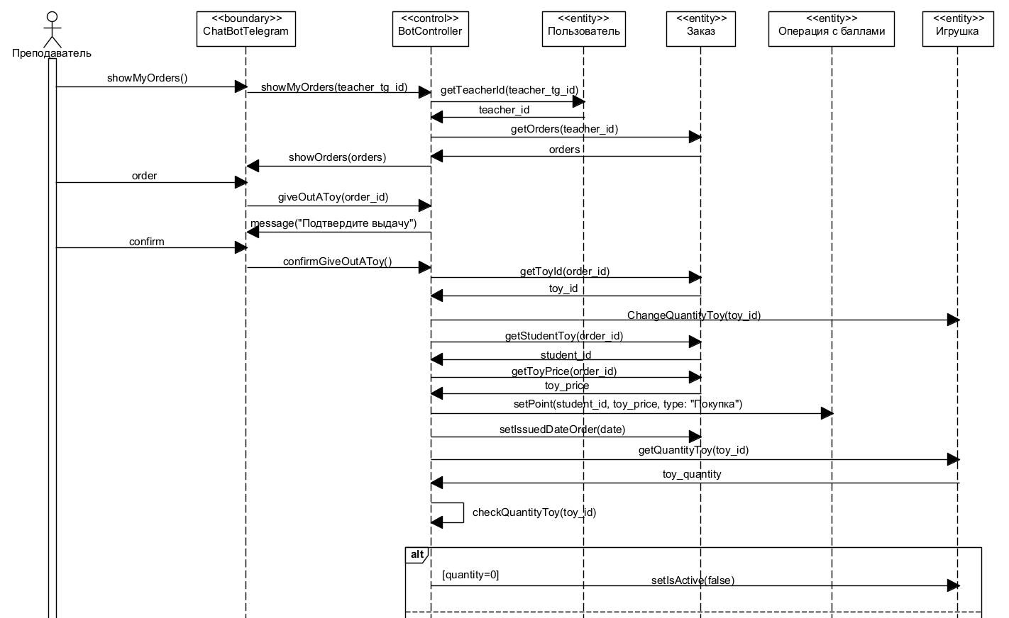
Рисунок 25. Диаграмма последовательности “Выдать игрушку”

Преподаватель выбирает пункт меню «Начислить дополнительные баллы». Бот запрашивает у базы данных список учеников текущей группы и отображает его преподавателю. Преподаватель выбирает группу и ученика из списка. Бот запрашивает количество баллов и основание для начисления. Преподаватель вводит данные. Бот проверяет корректность введенных данных, создает запись в «Операция с баллами» с положительным значением, обновляет баланс ученика и сохраняет запись в базе данных.
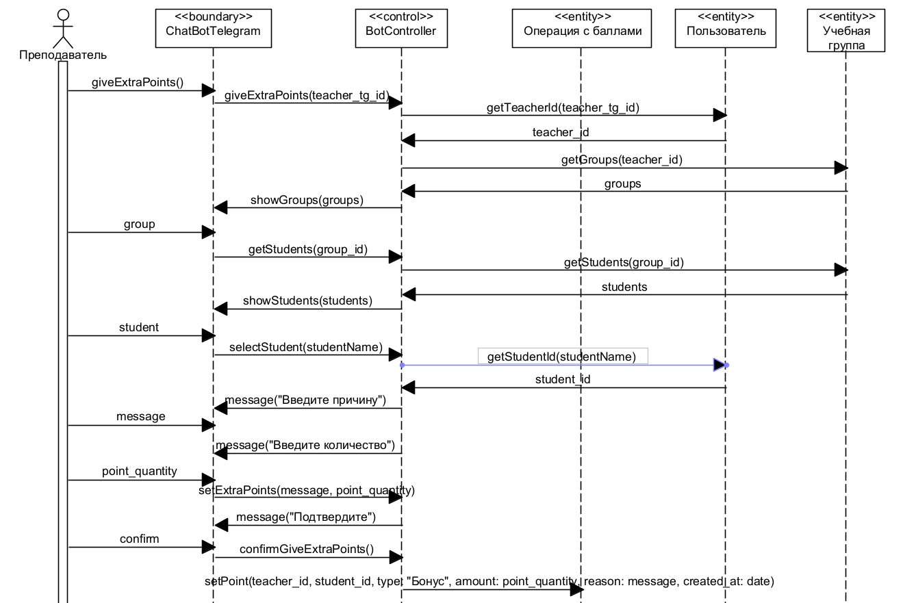
Рисунок 26. Диаграмма последовательности “Выдать дополнительные баллы”

Администратор выбирает пункт меню «Добавить игрушку». Бот последовательно запрашивает название, стоимость и изображение игрушки. Администратор вводит данные. Бот создает новый объект «Игрушка» с указанными атрибутами и сохраняет его в базе данных.
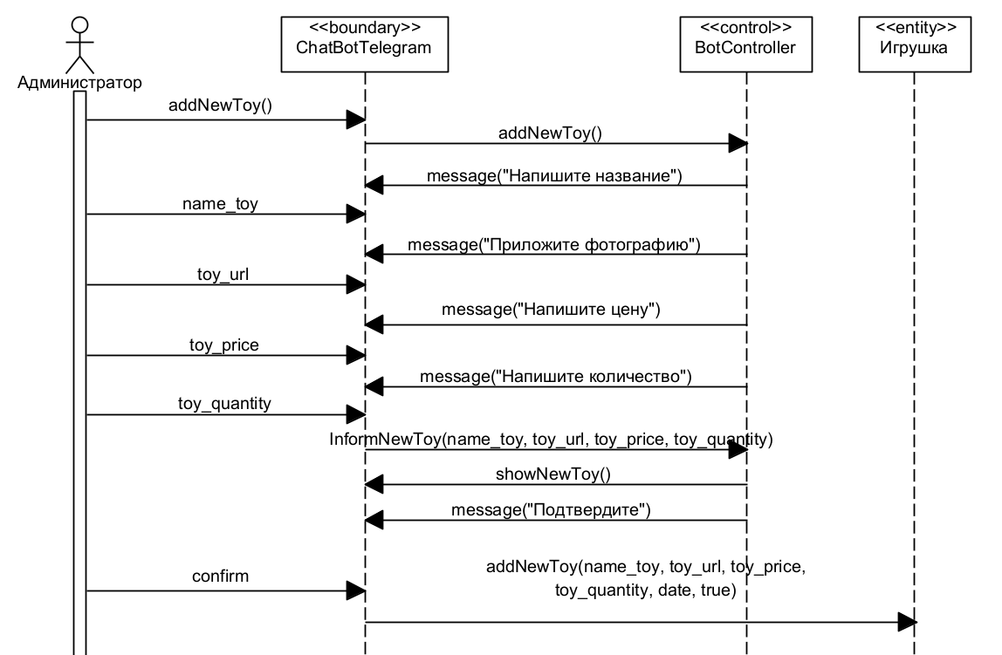
Рисунок 27. Диаграмма последовательности “Добавить игрушку”

Администратор выбирает пункт меню «Изменить информацию об игрушке». Бот запрашивает у базы данных список существующих игрушек и отображает его администратору. Администратор выбирает игрушку для редактирования. Администратор вводит новые данные. Бот проверяет корректность данных и сохраняет изменения в базе данных.
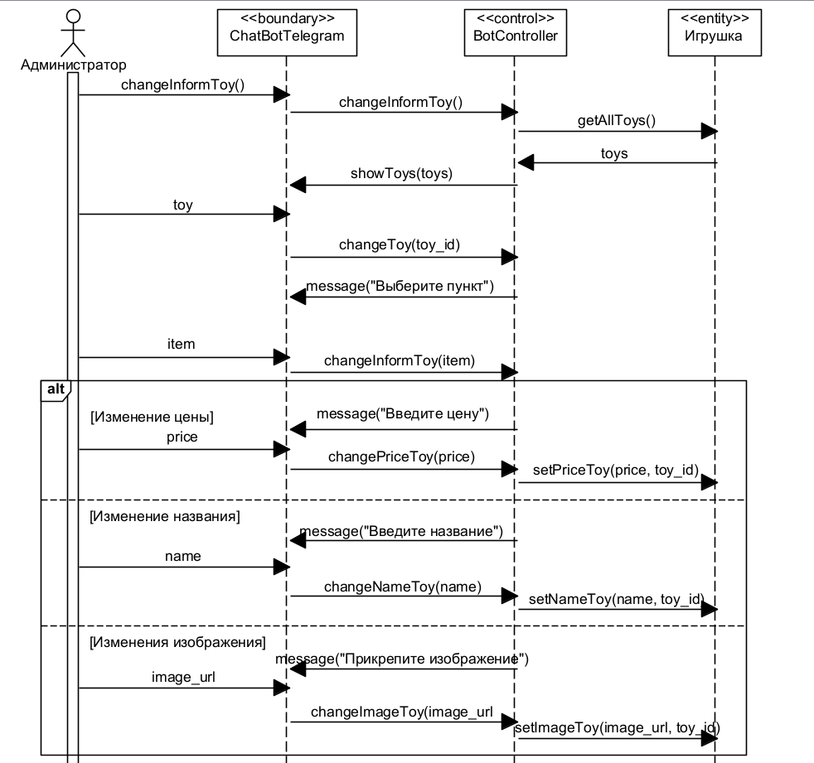
Рисунок 28. Диаграмма последовательности “Изменить информацию об игрушке”

Администратор выбирает пункт меню «Удалить игрушку». Бот запрашивает у базы данных список существующих игрушек и отображает его администратору. Администратор выбирает игрушку для удаления. Бот запрашивает подтверждение удаления. Администратор подтверждает удаление. Бот проверяет наличие незавершенных заказов на эту игрушку. Если заказов нет, бот удаляет игрушку из базы данных и выводит сообщение об успешном удалении. Если заказы есть, бот выводит сообщение о невозможности удаления.
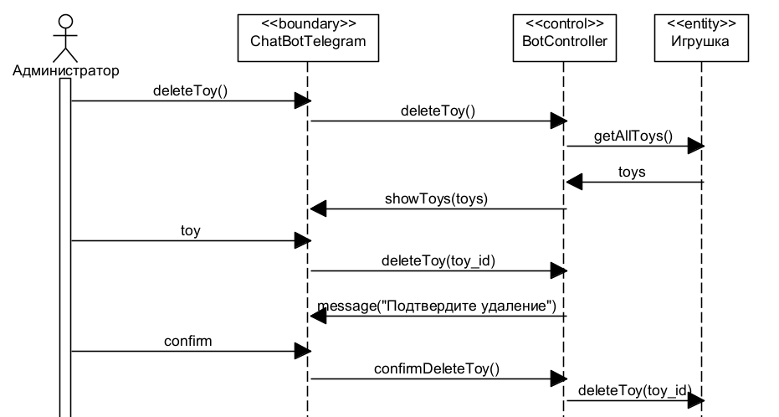
Рисунок 29. Диаграмма последовательности “Удалить игрушку”

Администратор выбирает пункт меню «Статистика». Бот отображает список доступных отчетов. Администратор выбирает тип отчета. Бот запрашивает у базы данных соответствующие данные (из «Посещаемость» и «Операция с баллами»). База данных возвращает данные, бот агрегирует их, формирует отчет и отображает администратору в виде таблицы или графика.
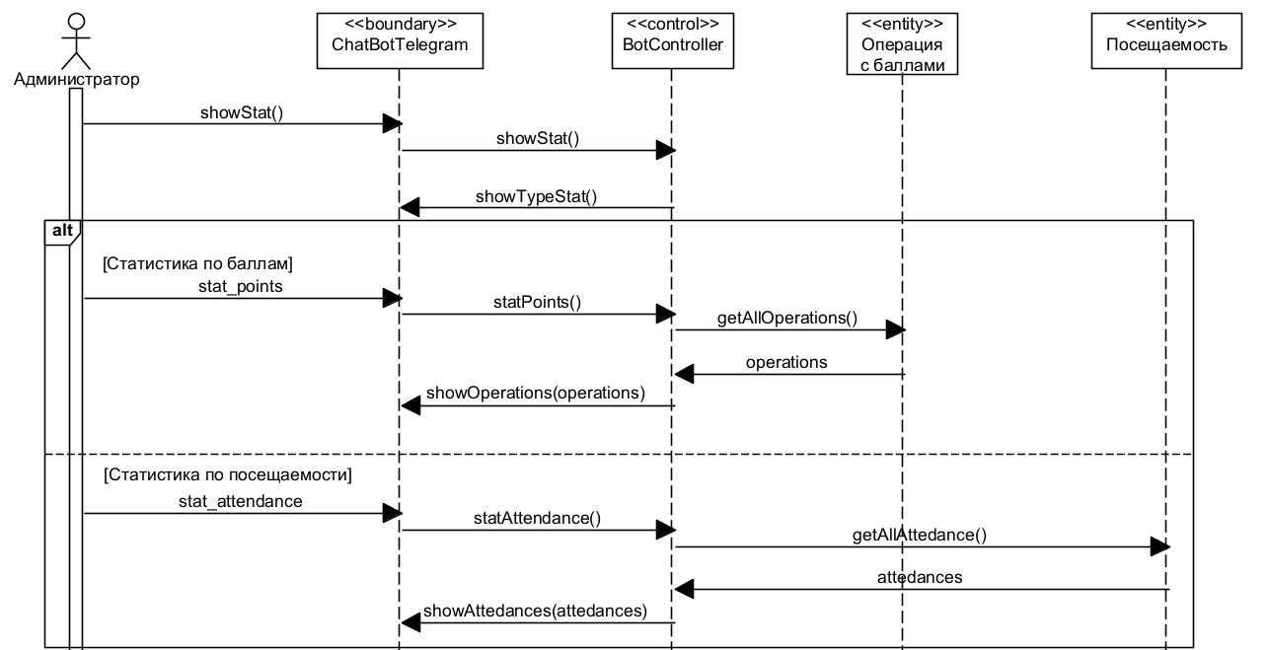
Рисунок 30. Диаграмма последовательности “Просмотреть статистику”

Ученик выбирает пункт меню «Баланс и история». Бот запрашивает у базы данных список операций для текущего ученика. База данных возвращает данные. Бот вычисляет текущий баланс ученика на основе операций, формирует список операций для отображения и выводит информацию ученику (баланс и история операций). При отсутствии операций бот выводит сообщение «История операций пуста» и отображает только баланс (ноль).
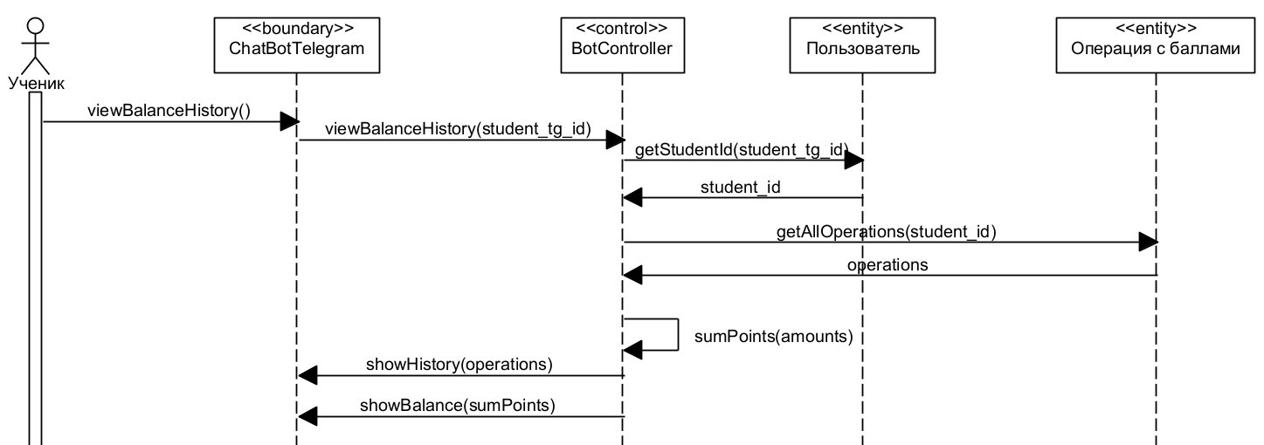
Рисунок 31. Диаграмма последовательности “Просмотреть баланс и историю”

Диаграмма VOPC для разрабатываемой системы представлена на рисунке 32 и показывает статическую структуру классов, участвующих в реализации всех системных прецедентов.
Данная диаграмма VOPC охватывает все классы, необходимые для реализации всех вариантов использования, описанных в модели системных прецедентов, и служит связующим звеном между диаграммой ключевых абстракций и диаграммами последовательности, показывая статическую структуру перед динамическим взаимодействием объектов.
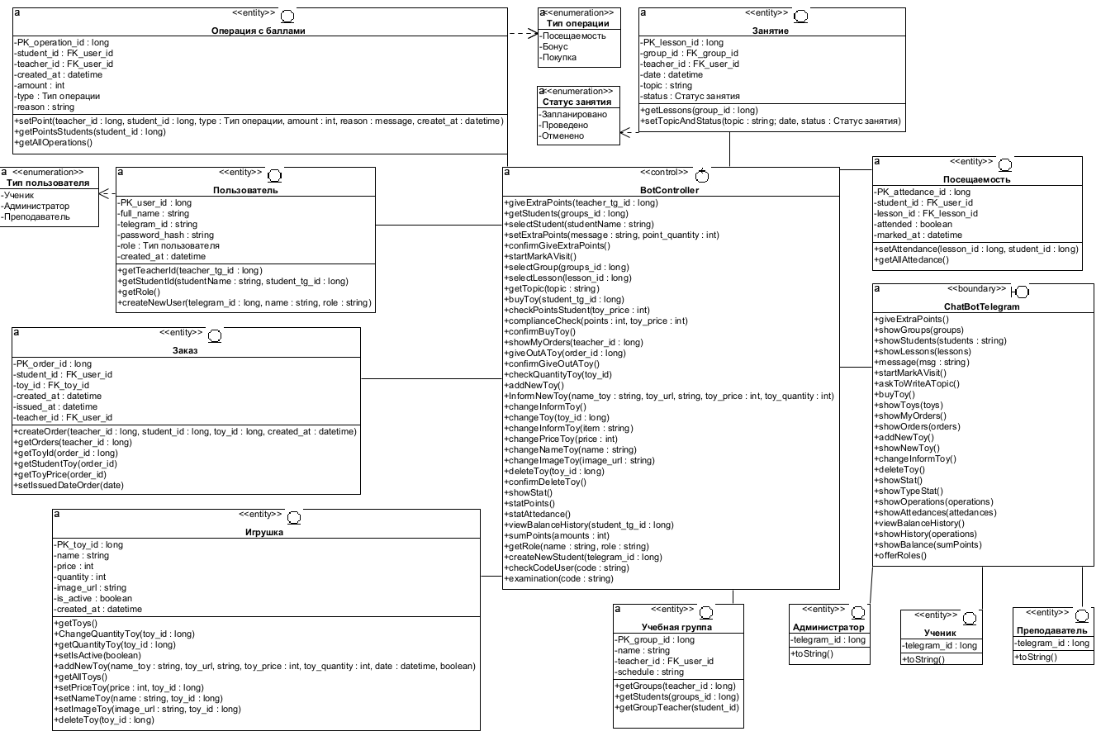
Рисунок 32. View of Participating Classes

3.2 Проектная модель
Проектная модель является результатом проектирования информационной системы и определяет архитектуру, компонентную структуру, а также детальную реализацию классов и базы данных. Она служит основой для последующей разработки программного кода.

3.2.1 Архитектура системы
Архитектура проектируемой системы построена на принципах модульности и разделения ответственности. Система состоит из трех основных логических уровней: клиентского (пользовательский интерфейс в виде Telegram-бота), серверного (бизнес-логика, реализованная на Python) и уровня хранения данных (реляционная база данных PostgreSQL). Такой подход обеспечивает независимость компонентов, упрощает сопровождение и масштабирование системы. В качестве фреймворка для разработки Telegram-бота используется Aiogram 3.x [11]. Данные хранятся в СУБД PostgreSQL [12] через ORM SQLAlchemy [13].
Таблица 10. Логические слои архитектуры
Компонент | Описание
Presentation Layer (Уровень представления)
Bot Application | Telegram-бот, обеспечивающий взаимодействие с пользователями через интерфейс мессенджера. Включает обработчик сообщений и пользовательский интерфейс (меню, клавиатуры)
MainMenuForm | Главное меню бота, доступное пользователям после авторизации
User Interface | Набор форм и клавиатур для взаимодействия с пользователями
Business Logic Layer (Уровень бизнес-логики)
Auth Module | Модуль авторизации: аутентификация пользователей по Telegram ID и паролю, проверка ролей
Attendance Module | Модуль посещаемости: отметка присутствующих учеников, просмотр расписания
Points Module | Модуль баллов: начисление баллов за посещение, проверка баланса, начисление дополнительных баллов
Catalog Module | Модуль каталога: просмотр каталога игрушек, управление игрушками (CRUD)
Order Module | Модуль заказов: создание заказа, изменение статуса, выдача игрушки
Report Module | Модуль отчетов: формирование отчетов по посещаемости и баллам
Data Access Layer (Уровень доступа к данным)
Interfaces | Интерфейсы доступа к данным: определяют контракты для работы с репозиториями
IDBAccess | Интерфейс доступа к базе данных
DBAccess | Реализация доступа к данным через ORM (SQLAlchemy)
Unit of Work | Управление транзакциями, согласованность операций
Data Storage Layer (Уровень хранения данных)
PostgreSQL | Реляционная СУБД для хранения данных об учениках, преподавателях, группах, занятиях, посещаемости, баллах, игрушках и заказах
Core Infrastructure (Базовая инфраструктура)
Middleware | Промежуточное ПО: Python, Aiogram, SQLAlchemy
Architectural Mechanisms | Архитектурные механизмы: Persistency (управление сохранением), Logging (логирование)
Use Case Realizations | Реализации вариантов использования: диаграммы последовательности, VOPC

3.2.1.1 Диаграмма размещения
Диаграмма размещения отображает физическое распределение компонентов системы по узлам (серверам, устройствам) и связи между ними. На рисунке 28 представлена диаграмма размещения разрабатываемой системы.
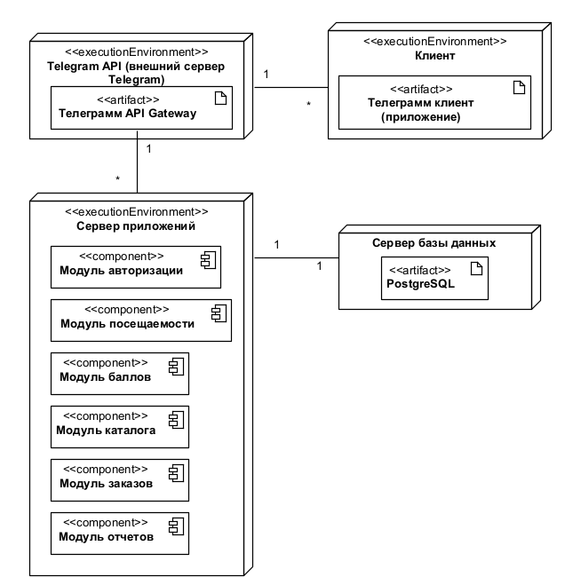
Рисунок 33. Диаграмма размещения

Таблица 11. Описание узлов
Узел | Тип | Описание | Размещенные артефакты
Клиент | <<executionEnvironment>> | Устройство конечного пользователя (смартфон или ПК) | Телеграмм клиент (приложение Telegram)
Telegram API | <<executionEnvironment>> | Внешний сервер Telegram, предоставляющий API для взаимодействия с ботами | Telegram API Gateway
Сервер приложений | <<executionEnvironment>> | Сервер, на котором размещен исполняемый код Telegram-бота | с модулями: авторизация, посещаемость, баллы, каталог, заказы, отчеты
Сервер базы данных | <<executionEnvironment>> | Сервер СУБД для хранения данных системы | PostgreSQL 14+

Особенности реализации:
- Telegram-бот взаимодействует с внешним API Telegram через протокол HTTPS, используя механизм Webhook для получения обновлений в реальном времени
- Все операции, связанные с изменением данных (начисление баллов, создание заказов, выдача игрушек), выполняются транзакционно для обеспечения целостности данных
- Сервер базы данных PostgreSQL 14+ обеспечивает надежное хранение всех данных системы с поддержкой резервного копирования
- Разделение сервера приложений и сервера базы данных позволяет независимо масштабировать каждый из узлов
3.2.1.2 Диаграммы компонентов для подсистем
Диаграмма компонентов отображает высокоуровневую структуру системы, разделение на подсистемы и зависимости между ними. На рисунке 29 представлена диаграмма компонентов разрабатываемой системы.
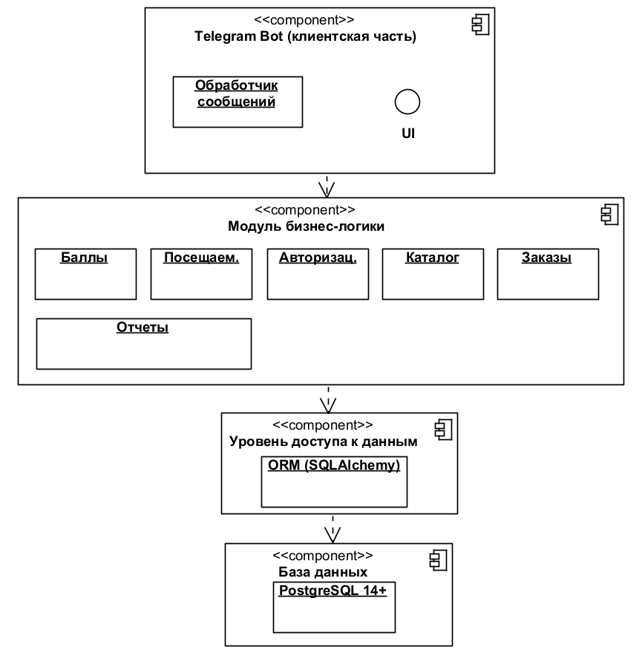
Рисунок 34. Диаграмма компонентов

Описание взаимодействия подсистем:
- Пользователь отправляет команду через Telegram-клиент.
- Обработчик сообщений Telegram-бота принимает команду и определяет, какому модулю бизнес-логики ее передать.
- Соответствующий модуль бизнес-логики выполняет необходимые операции (например, модуль посещаемости обрабатывает отметку учеников).
- При необходимости модуль обращается к другим модулям (например, модуль заказов обращается к модулю баллов для списания баллов).
- Модуль использует ORM (SQLAlchemy) для выполнения операций с базой данных.
- Результат обработки возвращается пользователю через UI Telegram-бота.
Принципы организации компонентов:
- модули бизнес-логики максимально независимы друг от друга, взаимодействие осуществляется только через четко определенные зависимости;
- внутри каждого модуля собраны связанные функции, относящиеся к одной области ответственности;
- каждый компонент отвечает за свою область функциональности, что упрощает сопровождение и модификацию системы;
- доступ к данным осуществляется только через ORM, что изолирует бизнес-логику от деталей реализации СУБД.

3.2.2 Компоненты системы
В рамках проектной модели разработана детальная структура компонентов системы, включающая диаграмму классов спроектированной системы, описание классов с атрибутами и методами, диаграммы состояний для ключевых объектов, а также модель базы данных.
3.2.2.1 Диаграмма классов спроектированной системы
Диаграмма классов спроектированной системы представляет собой детализированную версию диаграммы ключевых абстракций (раздел 3.1.1) и содержит все классы с полным набором атрибутов и методов, а также связи между ними с указанием кратности и направлений навигации.
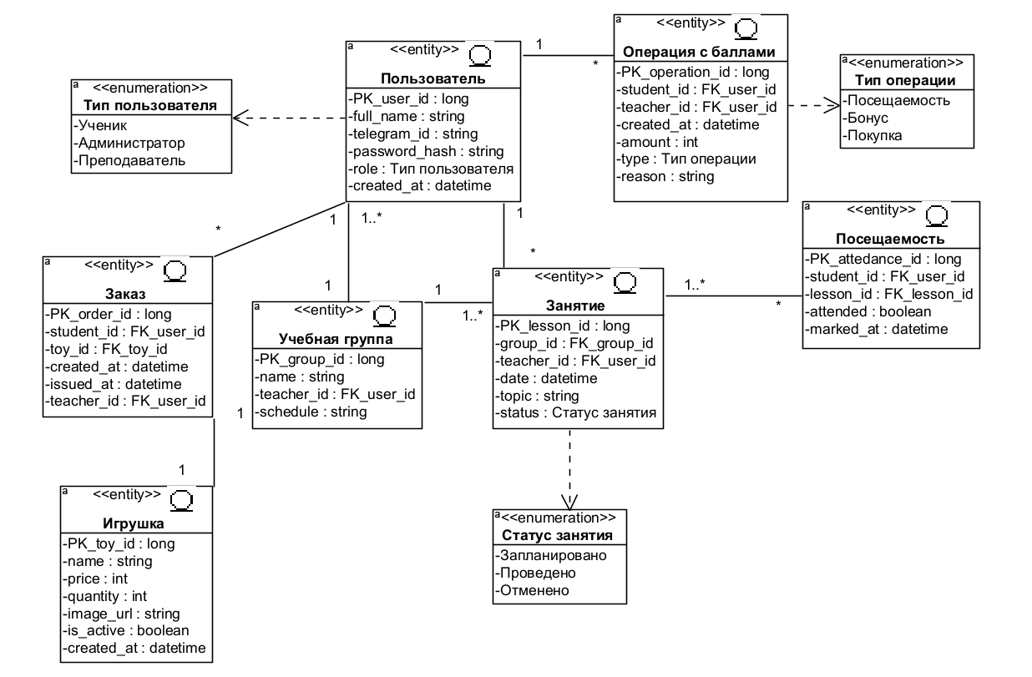
Рисунок 35. Диаграмма классов спроектированной системы

На диаграмме выделены следующие классы. Базовый класс «Пользователь» содержит общие атрибуты для всех пользователей: идентификатор, полное имя, Telegram ID, хэш пароля, роль и дату регистрации.
Класс «Учебная группа» хранит информацию о названии, возрастной категории, расписании и имеет связь с преподавателем и учениками. Класс «Занятие» содержит дату, тему, статус и связан с группой и преподавателем. Класс «Посещаемость» фиксирует факт присутствия ученика на занятии. Класс «Операция с баллами» хранит информацию о начислениях и списаниях баллов с указанием типа операции и основания. Класс «Игрушка» содержит название, стоимость в баллах, количество и статус активности. Класс «Заказ» связывает ученика и игрушку, содержит дату создания и выдачи.
На диаграмме также представлены перечисления: «Тип пользователя» (администратор, преподаватель, ученик), «Тип операции» (посещение, бонус, покупка), «Статус занятия» (запланировано, проведено, отменено) и «Статус заказа» (ожидает выдачи, выдан).
Таблица 12. Развернутая характеристика классов ИС
Имя класса | Стереотип | Атрибуты | Операции
Пользователь | <<entity>> | +PK_user_id : long  +full_name : string  +telegram_id : string  +password_hash : string  +role : Тип пользователя  +created_at : datetime | +getTeacherId(teacher_tg_id : long)  +getStudentId(studentName : string, student_tg_id : long)  +getRole()  +createNewUser(telegram_id : long, name : string, role : string)
Ученик | <<entity>> | +telegram_id : long | +toString()
Преподаватель | <<entity>> | +telegram_id : long | +toString()
Администратор | <<entity>> | +telegram_id : long | +toString()
Учебная группа | <<entity>> | +PK_group_id : long  +name : string  +teacher_id : FK_user_id  +schedule : string | +getGroups(teacher_id : long)  +getStudents(groups_id : long)  +getGroupTeacher(student_id)
Занятие | <<entity>> | +PK_lesson_id : long  +group_id : FK_group_id  +teacher_id : FK_user_id  +date : datetime  +topic : string  +status : Статус занятия | +getLessons(group_id : long)  +setTopicAndStatus(topic : string, date, status : Статус занятия)
Посещаемость | <<entity>> | +PK_attendance_id : long  +student_id : FK_user_id  +lesson_id : FK_lesson_id  +attended : boolean  +marked_at : datetime | +setAttendance(lesson_id : long, student_id : long)  +getAllAttendance()
Операция с баллами | <<entity>> | +PK_operation_id : long  +student_id : FK_user_id  +teacher_id : FK_user_id  +created_at : datetime  +amount : int  +type : Тип операции  +reason : string | +setPoint(teacher_id : long, student_id : long, type : Тип операции, amount : int, reason : message, create_at : datetime)  +getPointsStudents(student_id : long)  +getAllOperations()
Игрушка | <<entity>> | +PK_toy_id : long  +name : string  +price : int  +quantity : int  +image_url : string  +is_active : boolean  +created_at : datetime | +getToys()  +ChangeQuantityToy(toy_id : long)  +getQuantityToy(toy_id : long)  +setIsActive(boolean)  +addNewToy(name_toy : string, toy_url, string, toy_price : int, toy_quantity : int, date : datetime, boolean)  +getAllToys()  +setPriceToy(price : int, toy_id : long)  +setNameToy(name : string, toy_id : long)  +setImageToy(image_url : string, toy_id : long)  +deleteToy(toy_id : long)
Заказ | <<entity>> | +PK_order_id : long  +student_id : FK_user_id  +toy_id : FK_toy_id  +created_at : datetime  +issued_at : datetime  +teacher_id : FK_user_id | +createOrder(teacher_id : long, student_id : long, toy_id : long, created_at : datetime)  +getOrders(teacher_id : long)  +getToyId(order_id : long)  +getStudentToy(order_id)  +getToyPrice(order_id)  +setIssuedDateOrder(date)
BotController | <<control>> | +PK_attendance_id : long  +student_id : FK_user_id  +lesson_id : FK_lesson_id  +attended : boolean  +marked_at : datetime | +giveExtraPoints(teacher_tg_id : long)  +getStudents(groups_id : long)  +selectStudent(studentName : string)  +setExtraPoints(message : string, point_quantity : int)  +confirmGiveExtraPoints()  +startMarkAVisit()  +selectGroup(groups_id : long)  +selectLesson(lesson_id : long)  +getTopic(topic : string)  +buyToy(student_tg_id : long)  +checkPointsStudent(toy_price : int)  +complianceCheck(points : int, toy_price : int)  +confirmBuyToy()  +showMyOrders(teacher_id : long)  +giveOutAToy(order_id : long)  +confirmGiveOutAToy()  +checkQuantityToy(toy_id)  +addNewToy()  +informNewToy(name_toy : string, toy_url, string, toy_price : int, toy_quantity : int)  +changeInformToy()  +changeToy(toy_id : long)  +changeInformToy(item : string)  +changePriceToy(price : int)  +changeNameToy(name : string)  +changeImageToy(image_url : string)  +deleteToy(toy_id : long)  +confirmDeleteToy()  +showStat()  +statPoints()  +statAttendance()  +viewBalanceHistory(student_tg_id : long)  +sumPoints(amounts : int)  +getRole(name : string, role : string)  +createNewStudent(telegram_id : long)  +checkCodeUser(code : string)  +examination(code : string)
ChatBotTelegram | <<boundary>> | (нет атрибутов) | +giveExtraPoints()  +showGroups(groups)  +showStudents(students : string)  +showLessons(lessons)  +message(msg : string)  +startMarkAVisit()  +askToWriteATopic()  +buyToy()  +showToys(toys)  +showMyOrders()  +showOrders(orders)  +addNewToy()  +showNewToy()  +changeInformToy()  +deleteToy()  +showStat()  +showTypeStat()  +showOperations(operations)  +showAttendances(attendances)  +viewBalanceHistory()  +showHistory(operations)  +showBalance(sumPoints)  +offerRoles()

3.2.2.2 Классы системы (описание классов (атрибут, методы), диаграммы состояний)
В данном разделе представлено детальное описание классов спроектированной системы с указанием атрибутов и методов, а также диаграммы состояний для ключевых объектов, имеющих различные состояния в процессе жизненного цикла.

Диаграмма состояний отображает жизненный цикл объекта, показывая возможные состояния и переходы между ними. Для проектируемой системы построены диаграммы состояний для классов «Заказ», «Занятие» и «Игрушка». Диаграмма состояний построена в соответствии с нотацией UML, описанной в работах [2, 5]
Диаграмма состояний класса «Заказ»
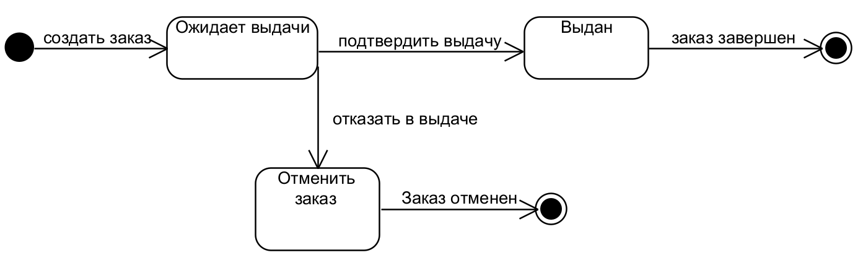
Рисунок 36. Диаграмма состояний для класса «Заказ»

Заказ проходит два основных состояния в своем жизненном цикле. После создания учеником заказ получает статус «Ожидает выдачи». В этом состоянии заказ ожидает подтверждения выдачи преподавателем. При выдаче игрушки ученику преподаватель подтверждает выдачу, и заказ переходит в состояние «Выдан». После этого дальнейшие изменения статуса невозможны. Отмена заказа возможна только в состоянии «Ожидает выдачи».
Диаграмма состояний класса «Занятие»
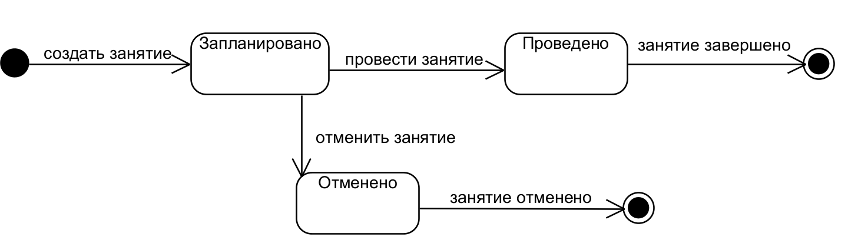
Рисунок 37. Диаграмма состояний для класса «Занятие»

Занятие в системе может находиться в одном из трех состояний. При создании занятие получает статус «Запланировано». После проведения занятия преподаватель отмечает его как проведенное, и статус меняется на «Проведено» (Held). При необходимости занятие может быть отменено, тогда статус меняется на «Отменено». Из состояния «Проведено» переход в другие состояния невозможен.
Диаграмма состояний класса «Игрушка»
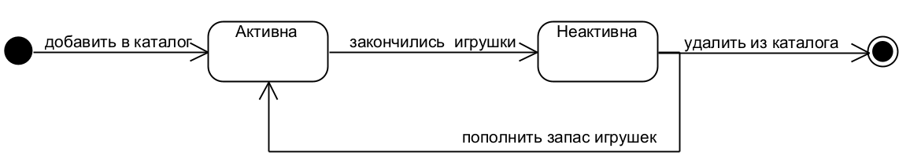
Рисунок 38. Диаграмма состояний для класса «Игрушка»

Игрушка может находиться в двух состояниях. При добавлении в каталог игрушка активна и отображается в каталоге для учеников. Если количество игрушек на складе становится равным нулю, игрушка автоматически переходит в состояние «Неактивна» и перестает отображаться в каталоге. При пополнении запасов администратор может снова активировать игрушку.
3.2.2.3 База данных
Для хранения информации о пользователях, учебном процессе, баллах, игрушках и заказах используется реляционная база данных PostgreSQL 14+. Ниже представлены логическая модель данных, описание таблиц и связи между ними. Логическая модель базы данных отображает структуру хранения информации в виде таблиц, их атрибутов и связей. На рисунке 34 представлена диаграмма базы данных разрабатываемой системы.
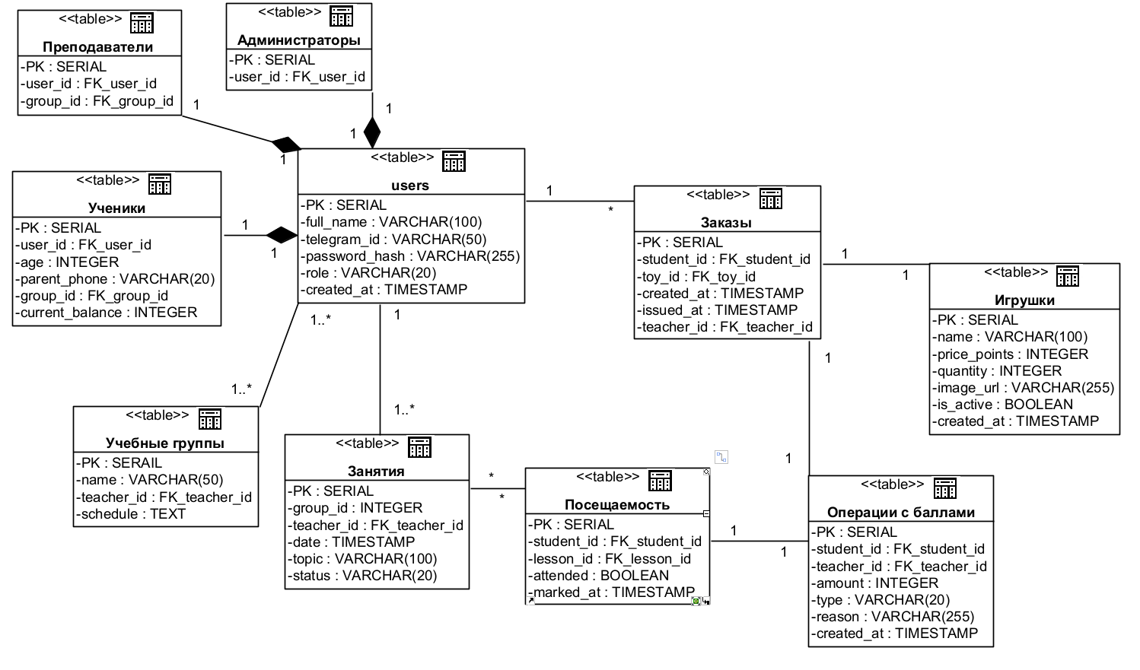
Рисунок 39. Диаграмма базы данных разрабатываемой системы

Таблица «users» хранит данные обо всех пользователях системы: уникальный идентификатор, полное имя, Telegram ID, хэш пароля, роль и дату регистрации. Таблицы «students», «teachers» и «administrators» наследуют данные из «users» через внешний ключ user_id и содержат специфические поля: для учеников — возраст, телефон родителя, идентификатор группы и текущий баланс баллов; для преподавателей — направления, которые они ведут.
Таблица «groups» содержит информацию об учебных группах: название, возрастную категорию, идентификатор преподавателя и расписание. Таблица «lessons» хранит данные о занятиях: идентификаторы группы и преподавателя, дату проведения, тему и статус. Таблица «attendance» фиксирует посещаемость учеников с указанием факта присутствия и даты отметки.
Таблица «transactions» ведет учет всех операций с баллами: идентификаторы ученика и преподавателя, количество баллов, тип операции и основание. Таблица «toys» содержит каталог 3D-игрушек с названием, описанием, стоимостью в баллах, количеством на складе и статусом активности. Таблица «orders» хранит информацию о заказах игрушек учениками с указанием статуса, дат создания и выдачи.
Связи между таблицами организованы следующим образом: пользователи связаны с учениками, преподавателями и администраторами (один к одному). Группы связаны с учениками и занятиями (один ко многим). Преподаватели связаны с занятиями, операциями с баллами и заказами (один ко многим). Занятия связаны с посещаемостью (один ко многим). Ученики связаны с посещаемостью, операциями с баллами и заказами (один ко многим). Игрушки связаны с заказами (один ко многим). Для оптимизации производительности созданы индексы по ключевым полям: telegram_id, group_id, student_id, status, type и date.
В третьей главе разработана проектная модель автоматизированной системы мотивации и учета посещаемости IT-школы SIGMA.

Заключение

В ходе выполнения курсового проекта решены задачи, поставленные в соответствии с методическими указаниями [15] и учебной программой [14]. Разработан проект автоматизированной информационной системы для учета посещаемости и геймифицированной системы мотивации учащихся IT-школы SIGMA на базе Telegram-бота.
В первой главе проведен анализ объекта автоматизации. Выявлены недостатки существующей системы: ручной учет посещаемости в Google Таблицах, начисление баллов с помощью наклеек в индивидуальных блокнотах, отсутствие у учеников оперативного доступа к информации о своем прогрессе, неосведомленность преподавателя об актуальных ценах игрушек, отсутствие формализованной системы заказа и неформальный учет выданных игрушек в тетради. Построены модели бизнес-процессов, выделены ключевые бизнес-объекты, составлен словарь терминов, сформулированы цели и задачи автоматизации.
Во второй главе построена модель системных прецедентов, определяющая функциональные требования к системе. Выделены три роли пользователей (ученик, преподаватель, администратор) и девять вариантов использования, включающих управление каталогом игрушек, отметку посещаемости, начисление баллов, покупку и выдачу игрушек, просмотр баланса и статистики. Для каждого варианта использования построены диаграммы деятельности и составлены спецификации. Разработан глоссарий предметной области и сформулирована постановка задачи.
В третьей главе разработана проектная модель системы. Построены диаграмма ключевых абстракций, диаграммы VOPC и последовательности для каждого системного прецедента. Описана архитектура системы с выделением трех логических уровней. Созданы диаграмма размещения, диаграмма компонентов, детальная диаграмма классов спроектированной системы. Построены диаграммы состояний для ключевых объектов (заказ, занятие, игрушка). Разработана логическая модель базы данных, включающая девять таблиц с указанием первичных и внешних ключей, типов данных и связей между ними.
Все поставленные задачи курсового проекта решены в полном объеме. Разработанный проект является основой для последующей программной реализации геймифицированной системы мотивации учащихся в IT-школе SIGMA.
Литература

- Ларман К. Применение UML и шаблонов проектирования. – М.: Вильямс, 2020.
- Буч Г., Рамбо Д., Якобсон А. Язык UML. Руководство пользователя. – М.: ДМК Пресс, 2021.
- Федоров И.Г. UML-моделирование: учебное пособие. – М.: ИНФРА-М, 2023.
- Вендров А.М. Проектирование программного обеспечения. – М.: Финансы и статистика, 2019.
- Фаулер М. UML. Основы. – СПб.: Символ-Плюс, 2022.
- Шмуллер Дж. Освой самостоятельно UML за 24 часа. – М.: Вильямс, 2021.
- Высоцкая А. Да начнется игра! Руководство по внедрению игровых форматов в обучение. – М.: Альпина PRO, 2025.
- Андронникова О.О. Игровые технологии: теория и практика. – М.: ИНФРА-М, 2026.
- Варварина Ю.А. Геймификация в образовании: теория и практика. – М.: Юрайт, 2024.
- Калянов Г.Н. Моделирование, анализ и реорганизация бизнес-процессов. – М.: Финансы и статистика, 2020.
- Aiogram 3.x. Официальная документация [Электронный ресурс]. – Режим доступа: https://docs.aiogram.dev/ (дата обращения: 20.06.2026).
- PostgreSQL. Официальная документация [Электронный ресурс]. – Режим доступа: https://www.postgresql.org/docs/ (дата обращения: 20.06.2026).
- SQLAlchemy. Unified Tutorial [Электронный ресурс]. – Режим доступа: https://docs.sqlalchemy.org/en/20/tutorial/ (дата обращения: 20.06.2026).
- Федеральный государственный образовательный стандарт высшего образования по направлению подготовки 09.04.03 Прикладная информатика (уровень магистратуры) [Текст]: утвержден приказом Министерства образования и науки РФ от 30.10.2014 № 1404. – М., 2014. – 38 с.
- Методические указания к выполнению курсового проекта по дисциплине «Методологии и технологии проектирования информационных систем» [Текст] / сост. С. Л. Бедрина. – Владивосток : ДВФУ, 2026. – 19 с.

